Univerzita Palackého v Olomouci
Právnická fakulta

Jakub Nasswettr

Specifika výslechu dětského svědka jako zvlášť zranitelné oběti v přípravném řízení trestním

Diplomová práce

Olomouc 2019

Prohlašuji, že jsem diplomovou práci na téma Specifika výslechu dětského svědka jako zvlášť zranitelné oběti v přípravném řízení trestním vypracoval samostatně a citoval jsem všechny použité zdroje.
V Olomouci dne 6. 12. 2019 ...................................
Jakub Nasswettr

Tímto bych chtěl poděkovat JUDr. Bronislavě Coufalové, Ph.D. za odborné vedení, připomínky a cenné rady při psaní této diplomové práce.

Seznam použitých zkratek

OČTŘ Orgán/y činný/é v trestním řízení

ESLP Evropský soud pro lidská práva

TŘ Trestní řád

ZOTČ Zákon o obětech trestných činů

DZZOTČ Důvodová zpráva k zákonu o obětech trestných činů

ZSVM Zákon o soudnictví ve věcech mládeže

TZ Trestní zákoník

Obsah
Seznam použitých zkratek 4
Úvod 7
1 Teoretická část 9
1.1 Pojem „Oběť“ 9
1.1.1 Pojem oběti v TŘ 9
1.1.2 „Čin jinak trestný“ v ZOTČ 9
1.1.3 Definice oběti v ZOTČ 13
1.1.4 „Poškozený“ vs. „oběť“ 17
1.1.5 Dílčí závěr 18
1.2 Výslech dětského svědka podle TŘ 22
1.2.1 Poučení dětského svědka 22
1.2.2 Okolnosti a způsob výslechu dětského svědka 24
1.2.3 Osoby přibrané k výslechu dětského svědka 26
1.2.4 Odložení, přerušení nebo ukončení výslechu dětského svědka 28
1.2.5 Opakování výslechu 29
1.2.6 Kladení dotazů při výslechu dětského svědka 31
1.2.7 Výslech dětského svědka jako neodkladný a neopakovatelný úkon 31
1.2.8 Dílčí závěr 32
1.3 Výslech dětského svědka podle ZOTČ 35
1.3.1 Způsob vedení výslechu 35
1.3.2 Osoba vyslýchajícího 36
1.3.3 Opakování výslechu 37
1.3.4 Bezprostřední vizuální kontakt 37
1.3.5 Podání vysvětlení 39
1.3.6 Další práva zvlášť zranitelné oběti 39
1.3.7 Dílčí závěr 41
2 Praktická část 43
2.1 Výslech dětského svědka z hlediska psychologie 43
2.1.1 Sekundární viktimizace 43
2.1.2 Podstata sekundární viktimizace a její prevence z hlediska psychologie 44
2.1.3 Další doporučení ohledně vedení výslechu 45
2.2 Výslech dětského svědka z hlediska vyslýchajícího 47
2.3 Výslech dětského svědka z hlediska soudu 49
2.4 Dílčí závěr 50
Závěr 52
Přílohy 55
Seznam použitých zdrojů 64
Shrnutí 66
Abstract 68
Klíčová slova v češtině 71
Klíčová slova v angličtině 71

Úvod
Problematika zacházení s oběťmi trestné činnosti a jejich výslechu patří k jednomu z nejnáročnějších úkolů trestního řízení, se kterými se orgány činné v trestním řízení (dále jen „OČTŘ“) musí v jeho průběhu vypořádat. Nejen proto, že po všech stránkách správně procesně provedený výslech oběti trestného činu může v řízení před soudem sloužit jako jeden z klíčových důkazů k usvědčení obviněného, ale i proto, že takto provedený výslech snižuje pravděpodobnost potřeby opakovat výslech v následujících fázích trestního řízení, a spolu s tím tak zároveň přispívá i ke snížení rizika sekundární viktimizace oběti v důsledku potřeby takového opakování.
Výše zmíněné pak platí dvojnásob v případě dětského svědka, jelikož děti jsou ze své podstaty zranitelnější, a v důsledku toho mají tendenci daleko více podléhat jak negativním následkům trestné činnosti samotné, tak i negativním vlivům sekundární viktimizace způsobené nesprávným nebo neodborným postupem OČTR ve vztahu k dítěti. Každý nesprávně nebo „nadbytečně“ provedený či opakovaný výslech může znamenat závažný zásah do psychiky dítěte, a v důsledku toho pak mohou vzniknout nenapravitelné, případně těžko napravitelné, škody v psychice dítěte, se kterými se následně musí vyrovnávat někdy i po celý zbytek svého života.
Na druhé straně však OČTŘ mají povinnost postupovat v rámci trestního řízení za všech okolností nestranně, zjišťovat a provádět důkazy jak v prospěch, tak i v neprospěch obviněného a přitom musí obviněnému umožnit ve všech fázích trestního řízení uplatnění jeho práva na obhajobu a práva na spravedlivý proces.
Nezřídka kdy se tak stane, že se v trestním řízení navzájem střetnou zájmy dítěte jako oběti na straně jedné se zájmy obviněného na straně druhé a OČTŘ pak musí hledat kompromis znamenající v daném případně nutnost upřednostnit více či méně právo některé z těchto stran. Ani jedna z těchto variant však není ideální, jelikož v prvním případě dochází k prohlubování psychického traumatu dítěte a v druhém pak ke zkrácení práva na obhajobu.
Cílem této práce je zaměřit se zejména na specifika a požadavky výslechu dětského svědka jako zvlášť zranitelné oběti a případně na to, jaké jsou „mezery“ mezi právní úpravou a praxí, čemuž následně odpovídají i výzkumné otázky. První z nich se zabývá tím, zda současná právní úprava trestního řádu a zákona o obětech trestných činu dostatečně upravuje problematiku výslechu dětského svědka jako zvlášť zranitelné oběti a zejména způsob vedení výslechu tak, aby OČTŘ mohli postupovat pouze na základě ustanovení trestního řádu a zákona o obětech trestných činů, kdy hypotéza je taková, že současná úprava dostatečná není a druhá, zdali je vůbec možné tuto problematiku komplexně upravit pouze zákonem, přičemž dle hypotézy tuto problematiku díky její složitosti komplexně upravit zákonem nelze.
V souvislosti s tím se nejprve zaměřím na analýzu aktuální právní úpravy zabývající se výslechem dětského svědka jako zvlášť zranitelné oběti v České republice a následně pak na to, jak se k této problematice staví sama praxe.
Téma výslechu svědka jako oběti je v současné době, alespoň co se teorie týče, do jisté míry zpracováno, o čemž svědčí i poměrně dlouhá doba, která již uběhla od přijetí zákona o obětech trestných činů v roce 2013. Nicméně i přes teoretickou reflexi tohoto specifického postavení přeci jen ještě v současnosti existují určité rozpory ohledně praktické aplikace těchto ustanovení v případě výslechu dětského svědka. Nezřídka kdy se tak stane, že postup jednotlivých OČTR nebude jednotný a navíc budou při své práci často odkázány pouze na svůj vlastní úsudek, jelikož ustanovení zákona jsou mnohdy nejednoznačná a v horším případě pak vůbec nereflektují komplexnost celé problematiky,
S ohledem na dané téma diplomové práce budu v rámci teoretické části vycházet ze současné právní úpravy zabývající se postavením dětského svědka jako zvlášť zranitelné oběti a jeho právy, komentářové literatury, evropského práva a judikatury Evropského soudu pro lidská práva (dále jen „ESLP“). V rámci praktické části se pak zaměřím na to, jak požadavky zákonodárce ohledně ochrany dětských svědků jako zvlášť zranitelných obětí vnímá praxe a jakými prostředky se na ně případně snaží reagovat. V závěru se také, kromě zodpovězení výzkumných otázek, pokusím i poukázat na již výše zmíněné „mezery“, které ještě stále existují mezi teorií a praxí a díky kterým může být postup jednotlivých OČTR nejednotný. Případně se pokusím nastínit i částečné řešení daného problému.

Teoretická část
V této části se zaměřím na zákonné vymezení pojmu oběti trestného činu, případně zvlášť zranitelné oběti, a jejího výslechu včetně jejich práv v rámci trestního řízení a to jak z pohledu trestního řádu dle § 102, tak z pohledu zákona o obětech trestných činů dle § 20.

Pojem „Oběť“

Pojem oběti v TŘ
Zákon č. 141/1961 Sb., o trestním řízení soudním, ve znění pozdějších předpisů (dále jen „TŘ“) nechává vymezení pojmu oběti trestného činu, alespoň na první pohled docela překvapivě, na zvláštních zákonech a s užitím samotného pojmu oběti trestného činu se pak v rámci TŘ můžeme setkat zejména v souvislosti s použitím pojmu poškozeného, jako je tomu např. v § 43 odst. 4 TŘ „který je obětí trestného činu podle zákona o obětech trestných činů“ či pojmu poškozeného, který má „postavení oběti podle zákona o obětech trestných činů“ v § 46 TŘ. Samostatně však TŘ oběť trestného činu jako osobu zúčastněnou na řízení v rámci části první hlavy druhé TŘ neuvádí a ohledně definice pojmu nás pak výslovně odkazuje na zákon č. 45/2013 Sb., o obětech trestných činů a o změně některých zákonů, ve znění pozdějších předpisů (dále jen „ZOTČ“).
Co se týče definice pojmu poškozeného, stanoví TŘ v § 43 odst. 1, že za poškozeného se považuje „Ten, komu bylo trestným činem ublíženo na zdraví, způsobena majetková škoda nebo nemajetková újma, nebo ten, na jehož úkor se pachatel trestným činem obohatil (poškozený)“.

„Čin jinak trestný“ v ZOTČ
Přesuneme-li se do ZOTČ, nalezneme definici pojmu oběti hned mezi úvodními ustanoveními, konkrétně v § 2 odst. 2 ZOTČ, který stanoví, že „Obětí se rozumí fyzická osoba, které bylo nebo mělo být trestným činem ublíženo na zdraví, způsobena majetková nebo nemajetková újma nebo na jejíž úkor se pachatel trestným činem obohatil.“. Než však začneme rozebírat výše zmíněné ustanovení, budeme se muset ještě před tím zastavit u předchozího ustanovení § 2 odst. 1 ZOTČ, který stanoví, že „Za trestný čin se pro účely tohoto zákona považuje také čin jinak trestný.“, aniž by uváděl, co konkrétního si máme pod pojmem „činu jinak trestného“ představit, a tak nám nezbývá, než se pokusit jeho význam dovodit.
Důvodová zpráva k ZOTČ (dále jen „DZZOTČ“) ve své zvláštní části k pojmu „činu jinak trestného“ v § 2 odst. 1 ZOTČ uvádí, že „Práva oběti náleží i osobám, na nichž byl spáchán čin, který sice naplňuje všechny znaky skutkové podstaty trestného činu, ale z důvodu nedostatku věku nebo z důvodu nepříčetnosti se o trestný čin nejedná.“.
Pokud nahlédneme do Jelínkovy učebnice trestního práva hmotného, nalezneme v ní kromě definice „činu jinak trestného“ i příklady, na základě kterých můžeme dovodit význam daného pojmu. Dle Jelínka jím rozumíme „čin, který je v daném případě beztrestný, i když v jiném případě a za jiných okolností by trestný byl“ a samotný pojem „činu jinak trestného se pak „užívá v několikerém významu: a) Předně tento termín užívá zákon o soudnictví ve věcech mládeže pro případy, kdy (...) čin jinak trestný spáchá dítě mladší patnácti let, které není odpovědné pro nedostatek věku (...) osoba, která je nepříčetná, a tedy není trestně odpovědná (...) případně mladistvý, kterému chybí v době spáchání činu požadovaná rozumová a mravní vyspělost (...) b) Činem jinak trestným je také čin spáchaný za okolností vylučujících protiprávnost nebo čin, u něhož chybí zavinění jako podmínka trestní odpovědnosti. c) Spáchání činu jinak trestného je tzv. objektivní podmínkou trestnosti v případě trestného činu opilství podle § 360“. Učebnice se také vyjadřuje k samotnému ZOTČ. Bohužel ale v tomto ohledu zůstává pouze u konstatování, dle kterého ZOTČ „používá nesprávně pojem „čin jinak trestný“ jako synonymum k trestnému činu“, aniž by blíže specifikovala, zda máme tento pojem v rámci ZOTČ chápat právě ve smyslu všech výše uvedených významů nebo jen některého z těchto významů, případně zda jej nemáme chápat třeba úplně jinak.
Nicméně pokud bychom i přesto při interpretaci ustanovení DZZOTČ vztahujícímu se k § 2 odst. 1 ZOTČ vycházeli z toho, co nám říká Jelínkova učebnice o „činu jinak trestném“ a jeho chápání právě ve smyslu zákona č. 218/2003 Sb., o odpovědnosti mládeže za protiprávní činy a o soudnictví ve věcech mládeže a o změně některých zákonů (zákon o soudnictví ve věcech mládeže), ve znění pozdějších předpisů (dále jen „ZSVM“), dospěli bychom jeho restriktivním výkladem k závěru, že by se práva oběti měla vztahovat pouze na ty situace, kdy čin jinak trestný spáchalo buďto dítě mladší patnácti let, nebo osoba nepříčetná, avšak pouze v případě, že se nejedná o mladistvého ve smyslu ZSVM, jelikož by současně mohla být naplněna i podmínka beztrestnosti činu z důvodu nedostatku jeho rozumové a mravní vyspělosti. V rámci doslovného výkladu by se pak postavení oběti mělo vztahovat i na ty případy, kdy čin jinak trestný sice spáchal mladistvý, který byl nepříčetný, ale v dané chvíli měl dostatek rozumové a mravní vyspělosti, takže čin bude opět beztrestný právě z důvodu nepříčetnosti a nikoliv kvůli nedostatku rozumové a mravní vyspělosti, tudíž bude opět naplněna dikce DZZOTČ. A nakonec by se v rámci extenzivního výkladu práva oběti měla vztahovat i na ty případy, kdy u mladistvého, který spáchal čin jinak trestný, chyběla jak příčetnost, tak i rozumová a mravní vyspělost současně, takže čin bude beztrestný jak z důvodu nedostatku rozumové a mravní vyspělosti, tak i z důvodu nepříčetnosti.
K DZZOTČ se vyjadřuje Jelínek i ve svém komentáři k ZOTČ, kdy podle něj „Z důvodové zprávy vyplývá, že tato konstrukce byla zvolena za účelem řešení případů, kdy jednání, které jinak vykazuje znaky trestného činu, není trestným činem z důvodu nedostatku věku či nepříčetnosti jednající osoby.“, přičemž lze předpokládat, že má na mysli právě zmiňované ustanovení DZZOTČ vztahující se k § 2 odst. 1 ZOTČ, což by ostatně svědčilo i závěru, jak máme pojem „čin jinak trestný“ v souvislosti se ZOTČ chápat a ke kterému jsme dospěli na základě výkladu podle poměru k doslovnému znění příslušného ustanovení DZZOTČ v předchozím odstavci. Nicméně takový závěr hned vzápětí sám komentář vyvrací a argumentuje přitom jak již výše zmíněnou naukou, kdy v podstatě opisuje příklady použití pojmu „činu jinak trestného“ ze své učebnice, tak i používáním daného pojmu v rámci zákona č. 40/2009 Sb., trestní zákoník, ve znění pozdějších předpisů (dále jen „TZ“).
V souvislosti s užíváním pojmu v rámci TZ však Jelínek vidí problém v tom, že TZ „spojení „čin jinak trestný“ používá pouze v souvislosti (...) s institutem krajní nouze (srov. § 28 tr. zák.), nutné obrany (srov. § 29 tr. zák.) a svolení poškozeného (srov. § 30 tr. zák.).“, zatímco „Podle nauky se o čin jinak trestný jedná i (...) u přípustného rizika (§31 tr. zák.) nebo oprávněného použití zbraně (§32 tr. zák.).“.
Stejně tak Gřivna ve svém komentáři k ZOTČ zmiňuje všechny Jelínkem výše uvedené příklady použití pojmu „činu jinak trestného“ s výjimkou těch, u nichž chybí zavinění jako podmínka trestní odpovědnosti, a oproti Jelínkovi pak přidává ještě užívání pojmu „činu jinak trestného“ v rámci TZ u „ochranných opatření v souvislosti s nepříčetností (§ 99 a 100 TrZ)“. Dle Gřivny je také v souvislosti s „činem jinak trestným“ „sporné, nakolik to bude i čin, který sice naplňuje všechny znaky trestného činu, ale z důvodu aplikace zásady subsidiarity trestní represe vyjádřené v § 12 odst. 2 TrZ nebyla vyvozena trestněprávní odpovědnost pachatele a důsledky s ní spojené.“, zatímco Jelínek s touto variantou nepočítá vůbec.
Rozdílně se oba komentáře dívají i na rozsah aplikace § 2 odst. 1 ZOTČ v rámci výše uvedených příkladů. Zatímco dle Gřivny se budou práva oběti vztahovat na všechny jím výše uvedené případy, i když „Při takto široce vymezeném okruhu případů činů jinak trestných je třeba vždy pečlivě zvážit, zdali je namístě poskytnout všechna práva spojená se statusem oběti.“, podle Jelínka „bude nutné zejména v případech okolností vylučujících protiprávnost pečlivě uvážit, zda se o oběť trestného činu může jednat či nikoli.“. V souvislosti s tím také Jelínek upozorňuje, že „V případech spáchání činu jinak trestného z důvodu jednání v nutné obraně je postavení oběti zpravidla vyloučeno, neboť jednání v nutné obraně směřuje proti útočníkovi.“, ovšem jiná situace dle Jelínka „nastává v případech krajní nouze, ve kterých při odvrácení nebezpečí bude např. ublíženo na zdraví třetí osobě.“, jelikož „Takové osobě lze přiznat za splnění dalších zákonem stanovených podmínek status oběti.“ a „I když v daném případě pravděpodobně nepoběží trestní řízení, bude mít taková oběť nárok alespoň na poskytnutí služeb odborné pomoci a na peněžitou pomoc (odškodnění) od státu.“.
Nakonec se oba komentáře vyjadřují i k limitům ustanovení § 2 odst. 1 ZOTČ. K těmto limitům Gřivna uvádí, že „Jednotlivé podmínky využití konkrétních práv jsou nastaveny tak, aby bránily zneužívání postavení pojmově široce vymezené oběti (srov. § 3 odst. 1 - „nejde-li zcela zjevně o zneužití postavení oběti“, § 5 odst. 1 – která tuto pomoc potřebuje“).“.
Dle Jelínka pak „Základním východiskem interpretace (...) musí být fakt, že vymezení trestného činu v zákoně o obětech trestných činů má význam zejména pro přiznání statusu oběti.“, nicméně stejně jako u Gřivny bude podle něj „Pro správný výklad (...) nezbytné vycházet (...) ze zásady zákazu zneužití postavení oběti (srov. § 3 odst. 1 ZOTČ)“ a také „z obecné právní zásady stanovující, že nikdo nemůže mít prospěch z vlastního protiprávního jednání, resp. ze své vlastní nepoctivosti.“, kterou v poznámkách pod čarou ještě doplňuje latinským zněním dané zásady „Nemo turpitudem suam allegans auditur či nemo turpitudem suam allegare potest. Obdobnou zásadou je i pravidlo ex iniurua ius non oritur (z bezpráví právo nevznikne).“.

Definice oběti v ZOTČ
Nyní se přesuneme již k samotnému ustanovení § 2 odst. 2 ZOTČ obsahujícího definici „oběti“. První pojem, který v rámci definice oběti můžeme zaregistrovat, je pojem „fyzická osoba“.
Podle Jelínka „Obětí může být jen osoba fyzická (...) neboť právnická osoba není schopna vnímat svými city útrapy jí způsobené trestným činem a nemůže být ani sekundárně viktimizována.“.
Gřivna pak staví pojem „oběti“ do kontrastu s pojmem „poškozeného“, kdy podle něj „je termín oběť užší v tom, že nezahrnuje právnické osoby.“, avšak současně s tím podotýká, že obětí může být i „ podnikatel – fyzická osoba, která je samostatně výdělečně činná a jíž byla újma způsobena v souvislosti s její samostatně výdělečnou činností, neboť se nejedná o právnickou osobu.“. Dle Gřivny je taktéž „Oběti třeba věnovat péči, a tím zmírnit dopad trestného činu (...) a kompenzovat újmu“, a jelikož „Jen fyzická osoba je schopna pociťovat útrapy.“, zatímco „Právnická osoba (...) nedisponuje vlastnostmi, které jsou příznačné pro živé bytosti.“, bude se rovněž pojem oběti vztahovat pouze na fyzické osoby.
Další trojici pojmů tvoří pojmy „ublížení na zdraví“, „majetková nebo nemajetková újma“ a „bezdůvodné obohacení“.
Tyto pojmy dle Gřivny „nejsou zákonem definovány.“ a právě „proto se vychází z definice (...) v trestním zákoníku a občanském zákoníku.“, jelikož „Není (...) ani racionální důvod, který by svědčil pro jiný přístup“.
Stejně tak Jelínek v rámci pojmu majetkové nebo nemajetkové újmy a bezdůvodného obohacení uvádí, že „Použitá terminologie odpovídá dikci nového občanského zákoníku, jenž rozlišuje mezi pojmem újma na jmění (kterou označuje jako škoda), nemajetkovou újmou (...) a bezdůvodným obohacením“, přičemž „Stejnou terminologii používá i trestní řád (srov. § 43 odst. 3 tr. řádu)“. V rámci ublížení na zdraví pak dle Jelínka „Pro újmu na zdraví (...) zákon o obětech trestných činů stejně jako trestní zákoník užívá právního termínu „ublížení na zdraví“.“, nicméně upozorňuje přitom i na ustanovení § 24 odst. 2 ZOTČ, kdy „omezení v obvyklém způsobu života musí trvat nejméně po dobu tří týdnů.“.
Nakonec nám zbývá v rámci definice oběti v § 2 odst. 2 ZOTČ vyložit pojem či spíše část věty „bylo nebo mělo být trestným činem ublíženo na zdraví, způsobena majetková nebo nemajetková újma nebo na jejíž úkor se pachatel trestným činem obohatil“.
Gřivna v rámci daného sousloví uvádí, že „Výkladem slov „bylo nebo mělo být trestným činem“ lze dospět k závěru, že pro status oběti se nevyžaduje, aby pachatel trestný čin dokonal.“ a „Obětí tedy bude i osoba, vůči níž nebo vůči jejímuž majetku trestný čin směřoval, ačkoliv nedošlo k pachatelem zamýšlenému následku či účinku.“. Na rozdíl tak od TZ, kde „Příprava je trestná jen u zvlášť závažných zločinů, kde to zákon výslovně (...) stanoví (...) Definice v zákoně o obětech (...) není vázána na zákonné znaky přípravy k trestnému činu, jak je uvádí trestní zákoník.“, a lze tedy „dospět k závěru, že není podstatné, zdali je příprava (...) v konkrétním případě trestná nebo nikoliv.“ přičemž dle Gřivny „Postačí, že zamýšleným trestným činem měla být újma způsobena.“ a totéž pak platí i pro bezdůvodné obohacení.
Podobně i Jelínek ve svém komentáři uvádí, že „aby osoba byla považována za oběť, nemusí dojít k účinku trestného činu v podobě vzniku újmy na zdraví, majetkové škody, nemajetkové újmy nebo bezdůvodného obohacení. Postačí, zůstane-li trestný čin (nebo čin jinak trestný ve smyslu § 2 odst. 1 ZOTČ) ve stádiu přípravy nebo pokusu“. Pochybnosti však dle Jelínka „vzbuzuje použitá formulace („obětí se rozumí fyzická osoba..., na jejíž úkor se pachatel trestným činem obohatil“), u které její doslovný výklad vede k závěru, že obětí nebude osoba, na jejíž úkor se pachatel měl obohatit, přičemž ke vzniku bezdůvodného obohacení nedošlo (...), nicméně „S ohledem na předpokládaný úmysl zákonodárce a ústavní princip rovnosti“ Jelínek dovozuje, že „za oběť je nutno považovat i osobu, na jejíž úkor se měl pachatel obohatit.“.
DZZOTČ pak k danému sousloví uvádí pouze tolik, že „Ustanovení odstavce 2 je formulováno tak, aby i v případě pokusu, event. přípravy, kdy nedojde k účinku v podobě újmy, bylo možné osobu, vůči níž trestný čin směřoval, považovat za oběť.“ v čemž se v podstatě shoduje s oběma komentáři, nicméně oproti Gřivnovi již neuvádí, zdali musí být příprava v konkrétním případě trestná či nikoliv.
Nicméně však ani výše uvedená definice oběti v § 2 odst. 2 ZOTČ ve spojitosti s odstavcem prvním není vyčerpávající a k úplné identifikaci oběti nám ještě chybí odstavce 3 a 4 § 2 ZOTČ, které pojem oběti rozšiřují. Konkrétně třetí odstavec § 2 ZOTČ rozšiřuje pojem oběti na pozůstalé, když stanoví „Byla-li trestným činem způsobena smrt oběti, považují se, utrpěli-li v důsledku smrti oběti újmu, za oběť též její příbuzný v pokolení přímém, sourozenec, osvojenec, osvojitel, manžel nebo registrovaný partner, druh nebo osoba, které oběť ke dni své smrti poskytovala nebo byla povinna poskytovat výživu. Je-li těchto osob více, považuje se za oběť každá z nich.“.
Dle Gřivny je pak takové „Rozšíření pojmu oběti na pozůstalé logické, protože (...) pociťují jako vlastní újmu, jestliže došlo k usmrcení osoby blízké.“, v čemž se plně shoduje s Jelínkem.
Ve čtvrtém odstavci § 2 ZOTČ pak můžeme v rámci dalšího rozšíření pojmu oběti nalézt i definici zvlášť zranitelné oběti. Dle § 2 odst. 4 ZOTČ se tak „Zvlášť zranitelnou obětí (...) pro účely tohoto zákona při splnění podmínek uvedených v odstavci 2 nebo 3 rozumí“, mimo ostatních subjektů uvedených v rámci daného výčtu, také „a) dítě“, což bude pro účely této diplomové práce klíčové.
Dítětem se pak dle Jelínka „rozumí osoba mladší 18 let (...) a to bez ohledu na zletilost podle soukromoprávních předpisů.“., přičemž Gřivna upozorňuje i na to, že lze považovat za oběť i dítě v případech trestného činu zanedbání povinné výživy dle § 196 TZ, i když postavení oběti v tomto případě bude spojováno zpravidla s nemajetkovou újmou.

„Poškozený“ vs. „oběť“
Jak jsme mohli vidět v předchozích kapitolách, bývá pojem oběti poměrně často dáván do kontrastu s pojmem poškozeného a pokud srovnáme dikce obou ustanovení ať už § 43 odst. 1 TŘ obsahujícího definici poškozeného, nebo § 2 odst. 2 ZOTČ obsahujícího naopak definici oběti, dospějeme k závěru, že oba pojmy jsou až na pár detailů v podstatě totožné. Nicméně jak uvidíme dále, bývá každý z nich užíván v odlišných souvislostech a v rámci těchto souvislostí pak bývá každému přisuzován i odlišný význam.
Gřivna ve svém komentáři v souvislosti s odlišením pojmů poškozeného a oběti explicitně přebírá text obecné části DZZOTČ, která stanoví, že „neexistuje přísné dělítko mezi pojmy poškozeného a oběti. Jde o různé pohledy.“ a „Hovoří-li se o poškozeném, má se na mysli především subjekt trestního řízení se všemi procesními právy, které mu trestní řád přiznává, především za účelem dosažení účelu trestního řízení.“, zatímco „Mluví-li se o oběti, zdůrazňuje se fakt, že (...) vznikla fyzické osobě újma, a proto by (...) měla mít taková práva, která zajistí, že s ní bude zacházeno s ohledem na způsobenou újmu, ze strany státu jí bude nabídnuta a popřípadě poskytnuta určitá péče, a alespoň v některých případech jí bude újma kompenzována.“, na základě čehož pak také dovozuje, že oběť „může (a zpravidla bude) mít (...) i postavení poškozeného v trestním řízení.“. Komentář následně obsahuje i výčet, podle kterého se pojmy liší v „těchto směrech:
- poškozený je stranou trestního řízení, s procesními právy a povinnostmi; oběť je subjektem (adresátem) zvláštní péče poskytované státem,
- poškozený může být osoba právnická i osoba fyzická; obětí je jen osoba fyzická (...)
- za oběť lze považovat i pozůstalé po oběti, která v důsledku trestného činu zemřela, a to i kdyby taková osoba postavení poškozeného neměla,
- poškozenému se nahrazuje újma vzniklá v příčinné souvislosti s trestným činem; u oběti se předchází i druhotné újmě,
- poškozeným je z hlediska trestního řádu i právní nástupce (...), oběť nemůže svá práva jako subjekt zvláštní péče převést právním úkonem na jinou osobu“.
S takovým výčtem rozdílů se víceméně shoduje i Jelínek ve svém komentáři, kde, až na pár detailů, uvádí v podstatě stejné rozdíly jako Gřivna, a i když v rámci diferenciace na rozdíl od Gřivny nevychází z textu DZZOTČ, nebo tak alespoň nečiní explicitně, oba komentáře se obsahově v této části v podstatě shodují. Podobně jako Gřivna také Jelínek uvádí, že „Ačkoli se oba pojmy částečně překrývají, neboť oběti např. náleží některá práva jako poškozenému v trestním řízení, je oběť nutno vnímat spíše jako subjekt (adresáta) zvláštní péče ze strany států, než jako stranu v trestním řízení.“.

Dílčí závěr
Pokud bychom měli shrnout obsah předchozích čtyř podkapitol věnujících se definici pojmu oběti, můžeme říct, že i když se na první pohled zdá pojem oběti sám o sobě poměrně dobře uchopitelný, při bližším zkoumání zjistíme, že zejména v souvislosti s postavením oběti v případech spáchání činu jinak trestného vymezit daný pojem tak, aby zahrnoval všechny v úvahu připadající situace a pokrýval veškeré eventuality, není zase až tak jednoduchý úkol. Hlavní problém spočívá zejména v tom, že ZOTČ nevymezuje, co konkrétně máme pod pojmem činu jinak trestného rozumět, a tak nám nezbývá než se pokusit jeho význam dovodit.
Co se týče důvodové zprávy, ta sice dává jakési vodítko, na základě kterého by se v případě činu jinak trestného mělo postavení oběti vztahovat pouze na ty případy, kdy čin nebude trestný proto, že jej spáchala buďto osoba nepříčetná nebo osoba mladší 15 let a to, zdali se postavení oběti bude vztahovat i na případy, kdy čin spáchala osoba mladistvá, se pak bude měnit v závislosti na použitém výkladu. Nicméně však již DZZOTČ neuvádí, proč by se postavení oběti mělo vztahovat pouze na tyto případy, když i v ostatních případech spáchání činu jinak trestného může postiženým osobám vzniknout stejná újma se stejně negativními dopady na jejich život.
Bohužel však ani ostatní trestní zákony se neshodují na tom, jak bychom pojem činu jinak trestného měli chápat, jelikož každý z nich používá tento pojem v jiných souvislostech, a dokonce ani samotné komentáře zabývající se ZOTČ se v některých případech nedokážou jednoznačně shodnout na tom, zda a kdy, případně do jaké míry, lze postavení oběti v konkrétním případě spáchání činu jinak trestného přiznat.
V zásadě tak máme dvě možnosti, jak postupovat. První z nich je držet se striktně toho, co stanoví DZZOTČ v souvislosti s činem jinak trestným v § 2 odst. 1 ZOTČ a aplikovat postavení oběti pouze na případy, kdy čin nebude trestný jedině proto, že jej spáchalo dítě mladší 15 let nebo osoba nepříčetná. Druhou pak „chápat pojem čin jinak trestný daleko šířeji, než jak uvádí důvodová zpráva k zákonu o obětech trestných činů.“ a postavení oběti přiznat i osobám ve všech ostatních případech činu jinak trestného ať už vyplývají z nauky, komentářů nebo i trestních zákonů, přičemž výjimku budou tvořit pouze případy zcela zjevného zneužití takového postavení nebo případy, kdy vyjde najevo opak, aby byla ochrana poskytovaná obětem co možná nejširší.
Domnívám se, že správný přístup je chápat pojem činu jinak trestného v co možná nejširším smyslu, aby i ochrana poskytovaná obětem byla co možná nejširší, jelikož by opačný přístup byl dle mého názoru v rozporu nejen s komentářovou literaturou, jak již bylo nastíněno v podkapitole 1.1.2, ale i s jednou ze základních zásad, kterou sám ZOTČ uvádí v § 3 odst. 1 ZOTČ a nakonec i s ustanovením § 2 odst. 2 ZOTČ.
Jednou ze základních zásad, které ZOTČ v § 3 odst. 1 stanoví je, že „Každou osobu, která se cítí být obětí spáchaného trestného činu, je třeba považovat za oběť, nevyjde-li najevo opak nebo nejde-li zcela zjevně o zneužití postavení oběti podle tohoto zákona.“. K této zásadě se DZZOTČ vyjadřuje v tom smyslu, že je „odpovědností orgánů činných v trestním řízení a akreditovaných subjektů, aby posoudily, zdali vyšel najevo opak.“, přičemž v rámci takového posouzení „bude třeba uplatnit extenzivní přístup ve prospěch osoby, která se prohlašuje za oběť.“ a „Existuje-li pochybnost o tom, zdali je osoba skutečně obětí, je třeba se přiklonit k závěru, že jí status oběti náleží.“. DZZOTČ se však v souvislosti s touto zásadou také explicitně vyjadřuje i k samotnému účelu ZOTČ, kterým je podle ní „zabezpečit obětem co nejširší pomoc a možnost uplatnění jejich práv.“.
Z toho, co uvádí DZZOTČ k zásadě v § 3 odst. 1 ZOTČ ať už ohledně účelu zákona nebo příkazu směrem k OČTŘ a akreditovaným subjektů ohledně jejich přístupu při posuzování statusu oběti, dle mého názoru jednoznačně vyplývá snaha zákonodárce poskytnout oběti ochranu v co možná nejširším smyslu, a právě proto by měl být také výklad pojmu činu jinak trestného co možná nejširší, aby byl v souladu s touto zásadou, navíc v případě, když i sama DZZOTČ ohledně základních zásad uvádí, že „Normativní podoba základních zásad má význam především (...) interpretační a aplikační.“ a že „Základní zásady pomáhají správně jednotlivá ustanovení vyložit a aplikovat.“.
Kromě rozporu s jednou ze základních zásad je však dle mého názoru chápání pojmu činu jinak trestného tak, jak jej stanoví DZZOTČ v rámci § 2 odst. 1 ZOTČ a jeho následná aplikace pouze na případy, kdy čin nebude trestný jedině proto, že jej spáchalo dítě mladší 15 let nebo osoba nepříčetná, i v rozporu s ustanovením § 2 odst. 2 ZOTČ. Pokud se totiž postavení oběti v souvislosti s tímto ustanovením vztahuje dle DZZOTČ i na případy přípravy a pokusu trestného činu, kdy prakticky k žádné újmě ani fakticky nemusí dojít, i když dle chápání DZZOTČ tyto případy spadají pod pojem činu jinak trestného, tím spíše by se pak a minori ad maius mělo takové postavení vztahovat na případy, které sice dle chápání DZZOTČ nespadají pod pojem činu jinak trestného, ale ve kterých k újmě osoby prokazatelně došlo. Např. dokonaná loupež spáchaná mladistvým, který sice byl příčetný, ale z důvodu nedostatku rozumové a mravní vyspělosti nebude trestně odpovědný, bude mít na dotčenou osobu pravděpodobně větší dopad, než pouhá příprava loupeže spáchaná nepříčetnou osobou starší 18 let, a proto by i péče poskytovaná osobě v prvním případě měla být srovnatelná, ne-li dokonce větší, s péčí poskytovanou v případě druhém.
Právě proto by měl být také pojem činu jinak trestného chápán extenzivně v co možná nejširším smyslu a postavení oběti by se mělo vztahovat na všechny shora uvedené případy spáchání činu jinak trestného, ať už vyplývají z DZZOTČ, nauky, komentářů nebo i ostatních trestních zákonů tak, aby i poskytovaná ochrana byla skutečně co nejširší. Výjimku pak budou tvořit případy, kdy půjde o zcela zjevné zneužití takového postavení nebo případy, kdy vyjde prokazatelně najevo, že dané osobě postavení oběti nenáleží, případně se v souvislosti s posuzováním statusu oběti v rámci činu jinak trestného subsidiárně uplatní i zásada, že nikdo nesmí těžit ze své vlastní nepoctivosti.
V případě nutné obrany se pak přikláním k Jelínkovi a domnívám se, že by útočníkovi status oběti náležet neměl, pakliže se nebude jednat o exces na straně obránce. Otázkou také je, zda přiznat postavení oběti i osobám pozůstalým po útočníkovi, kterému byla v důsledku nutné obrany způsobena smrt. Domnívám se, že na tento případ by se status oběti vztahovat měl, jelikož na rozdíl od případu, kdy by status oběti měl být přiznán útočníkovi, který si za vznik újmy může v podstatě sám, zde je přiznáván tento status pozůstalým, čili osobám, které se o vznik újmy nijak nepřičinili.
Nicméně pokud by i přes všechny tyto výše uvedené rozpory a nelogičnost takového postupu zákonodárce přesto trval na výkladu a aplikaci pojmu činu jinak trestného ve smyslu, jak jej stanoví DZZOTČ v rámci § 2 odst. 1 ZOTČ, lze se přiklonit k názoru Jelínka, že by měl v takovém případě zákonodárce alespoň „v souvislosti s vymezením trestného činu buď výslovně uvést, o jaké „činy jinak trestné“ se jedná (...), nebo uvést negativní definici oběti či stanovit vhodnou podmínku pro přiznání statusu oběti“.
Samotná definice oběti v § 2 odst. 2 ZOTČ je pak poměrně srozumitelná a přiznání postavení oběti pouze fyzickým osobám se zdá logické, jelikož právnická osoba nemůže pociťovat újmu a domnívám se, že např. ani v případě poškození dobrého jména právnické osoby nepůjde o postavení oběti, alespoň tedy v situaci, kdy bude její hlavní náplní výdělečná činnost, jelikož takový zásah lze dle mého názoru řešit např. v rámci práva na náhradu škody nebo ušlý zisk.
V rámci pojmů ublížení na zdraví, majetková nebo nemajetková újma a bezdůvodné
obohacení se přikláním k závěru komentářů, že není důvod, aby tyto pojmy byly chápány jinak, než ve významu, v němž jsou již nějakou dobu užívány v rámci ostatních právních předpisů, jako jsou např. občanský zákoník nebo TZ, jelikož je takový význam ustálený jak v odborné tak i laické veřejnosti a navíc tento přístup přispívá k vnitřní nerozpornosti a zároveň i návaznosti právního řádu jako celku.
Souhlasím také se závěrem komentářů, podle nichž by se postavení oběti mělo vztahovat i na případy pokusu a přípravy trestného činu a to nejenom v případě ublížení na zdraví nebo způsobení majetkové nebo nemajetkové újmy, ale i v případě bezdůvodného obohacení a to bez ohledu na to, zdali je příprava u konkrétního trestného činu trestná či nikoliv, aby ochrana poskytovaná oběti byla opět co nejširší.
Byla-li trestným činem způsobena smrt, budou za určitých okolností jako oběť vnímány i osoby pozůstalé po oběti. Takové rozšíření postavení oběti i na osoby pozůstalé vítám, jelikož zákonodárce správně předpokládá, že smrt osoby představuje závažný zásah nejenom do sféry oběti jako takové, ale i její rodiny, popřípadě i osob oběti blízkých.
Zvlášť zranitelnou obětí se pak podle ZOTČ rozumí mimo jiné i dítě. Zde se přikláním k závěru komentářů, že má být dítětem rozuměna osoba mladší 18 let bez ohledu na zletilost podle soukromoprávních předpisů a i když lze u takové osoby v případě nabytí zletilosti již předpokládat určitou vyzrálost, domnívám se, že by kvůli tomu neměla být v souvislosti s výslechem nějak „znevýhodňována“ oproti stejně starým vrstevníkům.
Také jsme zmínili rozdíly mezi poškozeným a obětí. Na základě výše uvedeného můžeme dospět k závěru, že i přes rozdílné významy a souvislosti se oba pojmy paradoxně nevylučují, nýbrž že se vzájemně doplňují a že každý z těchto pojmů má v rámci trestního řízení své opodstatnění i místo. Otázkou nicméně je, zda ze strany OČTŘ, obzvláště pak policie, nebude v praxi docházet k opomíjení aplikace ZOTČ, jelikož se úprava práv oběti nachází z velké části mimo TŘ, který je pro práci policie stěžejní.

Výslech dětského svědka podle TŘ
V předchozí kapitole jsme se zabývali vymezením definice pojmu dětského svědka jako zvlášť zranitelné oběti, respektive oběti jako takové, jako jedním ze základních předpokladů pro naplnění účelu diplomové práce, jímž je analýza specifik výslechu dětského svědka jako zvlášť zranitelné oběti v přípravném řízení. Nyní se již přesuneme k samotnému výslechu dětského svědka jako zvlášť zranitelné oběti a v souvislosti s tím se v této kapitole budeme zabývat specifickými ustanoveními týkajícími se výslechu dětského svědka jako zvlášť zranitelné oběti z pohledu TŘ.

Poučení dětského svědka
Jak již bylo uvedeno v předchozí podkapitole, neuvádí TŘ oběť jako samostatnou procesní stranu či subjekt trestního řízení, a nelze tedy čekat, že by tím spíše obsahoval i samostatný oddíl věnující se pouze výslechu dětského svědka jako zvlášť zranitelné oběti. Nicméně se však TŘ věnuje postavení a specifikům výslechu dětského svědka jako osoby mladší 18, respektive 15 let, v rámci obecných ustanovení týkajících se výslechu svědka a na tato ustanovení se nyní podíváme. Pro přesnost ještě uvádím, že pokud budu v textu diplomové práce mluvit o dětském svědkovi, mám tím na mysli osobu mladší než 18 let.
Výslech dětského svědka a jeho specifika upravuje samostatně TŘ v § 102. První zmínka dětského svědka se však nachází již o paragraf výše a to v souvislosti s ustanovením § 101 odst. 1 TŘ obsahujícího povinnost OČTŘ poučit svědka, který stanoví, že „Před výslechem svědka je třeba vždy zjistit jeho totožnost, jeho poměr k obviněnému, poučit jej o právu odepřít výpověď, a je-li toho třeba, též o zákazu výslechu nebo o možnosti postupu podle § 55 odst. 2, jakož i o tom, že je povinen vypovědět úplnou pravdu a nic nezamlčet. Dále musí být poučen o významu svědecké výpovědi z hlediska obecného zájmu a o trestních následcích křivé výpovědi, křivého obvinění a pomluvy.“ a který se v rámci poučovací povinnosti věnuje i výslechu dětského svědka, když v poslední větě stanoví, že „Je-li jako svědek vyslýchána osoba mladší než patnáct let, je třeba ji poučit přiměřeně jejímu věku.“.
Šámal ve svém komentáři k povinnosti OČTŘ poučit dětského svědka v § 101 odst. 1 věta třetí TŘ uvádí, že „poučení před svědeckým výslechem musí být přiměřené především věku takové osoby a z toho vyplývající duševní vyspělosti a rozumové úrovni osoby mladší 18 let.“ a že „Tuto osobu v rámci poučení lze upozorňovat na trestní následky křivé výpovědi, jen jestliže v době výslechu dovršila 15 let věku.“. Oproti TŘ tak vztahuje tuto zvláštní povinnost OČTŘ poučit dětského svědka i na osoby mladší 18 let a nikoliv jen na osoby mladší 15 let, jako je tomu ostatně i v § 102 TŘ, který v souvislosti s výslechem dětského svědka taktéž hovoří o osobě mladší 18 a nikoliv 15 let. Současně s tím však zmiňuje i judikaturu soudů, dle které zase naopak platí, že „Poučení této osoby dané jí jen podle obecných ustanovení (...) samo o sobě nečiní její výpověď nepoužitelnou“ a dle které neposkytnutí poučení osobě mladší 15 let podle zvláštního ustanovení pro osoby mladší než 15 let není důvodem pro vrácení věci státnímu zástupci k došetření, pokud bylo poučení poskytnuto alespoň v rozsahu a formě odpovídajícím obecným ustanovením o výslechu svědka a pokud je zřejmé, že bylo svědkovi vysvětleno, jaký význam jeho výpověď má a že je povinen poskytnout pravdivou a úplnou výpověď.

Okolnosti a způsob výslechu dětského svědka
Nyní se již přesuneme k samotnému § 102 TŘ upravujícímu specifika výslechu dětského svědka. První odstavec zmíněného ustanovení upravuje způsob vedení výslechu a případy, kdy tento výslech bude veden, když v § 102 odst. 1 věta první část před středníkem TŘ stanoví „Je-li jako svědek vyslýchána osoba mladší než osmnáct let o okolnostech, jejichž oživování v paměti by vzhledem k věku mohlo nepříznivě ovlivňovat její duševní a mravní vývoj, je třeba výslech provádět zvlášť šetrně a po obsahové stránce tak, aby výslech v dalším řízení zpravidla už nebylo třeba opakovat;“.
Šámal k okolnostem, jejichž oživování by mohlo nepříznivě ovlivňovat duševní a mravní vývoj, uvádí, že „Postup uvedený v § 102 odst. 1 je předepsán (...) jen pro případ, když je taková osoba vyslýchána o okolnostech, jejichž oživování v paměti by vzhledem k věku této osoby mohlo nepříznivě ovlivňovat její duševní a mravní vývoj.“ přičemž „Otázku, zda půjde o takové okolnosti, posoudí orgán činný v trestním řízení, který hodlá provést výslech“ a „Ve složitějších případech se jeho rozhodnutí (...) neobejde bez předběžné konzultace s orgánem sociálně-právní ochrany dětí, pedagogem, dětským psychologem, dětským psychiatrem nebo jiným odborníkem zabývajícím se výchovou dětí a mládeže.“. Podle Šámala „Obecně ovšem nelze stanovit, jaké okolnosti mohou způsobit, že jejich oživování v paměti by mohlo nepříznivě ovlivňovat duševní a mravní vývoj osoby mladší než 18 let.“ a „Jejich druh a okruh bude v každém konkrétním případě jiný a podmíněný zejména věkem vyslýchané osoby, stupněm jejího rozumového, duševního a mravního vývoje, dosavadními zkušenostmi s takovými okolnostmi, charakterem trestné činnosti a povahou okolností, o nichž má osoba mladší 18 let vypovídat, podmínkami, za nichž se stala svědkem události, o které má svědčit, dále skutečností, zda jde zároveň o poškozeného, a tím, zda a jaká škoda (hmotná, morální, na zdraví, jiná) jí byla způsobena, atd.“.
Draštík pak k okolnostem, jejichž oživování by mohlo nepříznivě ovlivňovat duševní a mravní vývoj uvádí, že „Zákon (...) upravuje odchylný postup při výslechu svědka (...), za podmínky, že okolnosti, o kterých má vypovídat, mohou být příčinou tzv. sekundární viktimizace, jde-li o poškozeného nebo jde o okolnosti, které by obecně mohly mít na dítě nebo mladistvého svědka nepříznivý vliv.“ přičemž „Tyto okolnosti jsou přísně individuální a posoudí je orgán, který výslech provádí.“ a stejně jako u Šámala je také „vhodné, aby se vyslýchající předem poradil s psychologem, pedagogickým pracovníkem nebo jiným odborníkem zabývajícím se výchovou dětí a mládeže.“. Nicméně však stejně tak jako u Šámala Draštík také uvádí, že „nepříznivé okolnosti, o kterých by měl svědek vypovídat, nelze předem obecně stanovit, ale půjde zpravidla o okolnosti trestné činnosti, která je předmětem řízení, a budou spočívat především v jejím provedení (činy vyvolávající strach, agresivní projevy, pornografie, sociálně, vulgárně, mravně destruktivní či zvrhlé chování atd.).“ a „Podmínkou pro odlišný způsob výslechu je vysoká pravděpodobnost, že se svědek při výslechu setká s nepříznivými okolnostmi, jejichž oživení nebo vyvolání (...) může nepříznivě ovlivnit (...) duševní a/nebo mravní vývoj.“.
Dle Jelínka se zase bude jednat „zpravidla o případy trestných činů znásilnění, pohlavního zneužívání, resp. pokusů těchto trestných činů, namířených proti osobám mladším osmnácti let.“ jelikož „v těchto případech často dochází k hrubým zásahům do pohlavní sféry poškozených a jejich psychiky.“.
K samotnému způsobu výslechu osoby mladší 18 let Šámal uvádí, že „musí být (...) prováděn zvlášť šetrně a po obsahové stránce vyčerpávajícím způsobem, aby její výslech už nebylo třeba pokud možno v dalším řízení opakovat.“ a „Proto je nutná zvlášť pečlivá příprava (...) a jeho správné vedení za asistence příslušného odborníka, popřípadě i rodičů“. Dále je podle Šámala „Vzhledem k věku (...) rozumové a mravní úrovni a k předmětu výslechu nutno zvolit i odpovídající formu výslechu, obsah a způsob kladení otázek, rozsah a délku (...), výslechové prostředí atd.“ a „Zvláštnostem výslechu (...) je nutno přizpůsobit i (...) chování zúčastněných osob.“ přičemž „Pozornost musí být věnována též zjištění, zda vyslýchaná osoba (...) nebyla ještě před svým výslechem ovlivňována někým, kdo má zájem na obsahu její výpovědi a výsledku řízení.“.
Draštík se pak k metodice výslechu dětského svědka podle § 102 odst. 1 TŘ ve svém komentáři vyjadřuje pouze v tom smyslu, že „sice i zde bude vycházeno z obecných ustanovení o výslechu svědka (§ 97-101), ale nikoli zcela.“ jelikož „Výslechu se bude účastnit jiný okruh osob, než je tomu u výslechu osob dospělých, výslech bude veden odlišným způsobem a omezuje se i četnost výslechů.“.
Konečně i Jelínek se ve svém komentáři vyjadřuje k metodice výslechu dětského svědka dle § 102 odst. 1 TŘ, nicméně uvádí pouze tolik, že „Věková i mentální úroveň poškozených (často je svědek velmi mladého věku) vyžaduje diferenciovaný přístup a zvláštní znalosti při jejich výslechu.“ aniž by však specifikoval, jak by měl takový přístup vypadat nebo jaké by měly být ony znalosti.

Osoby přibrané k výslechu dětského svědka
V části věty první za středníkem a větě druhé § 102 odst. 1 následně TŘ upravuje osoby, které musí nebo mohou být k výslechu dětského svědka přibrány, když stanoví, že „k výslechu se přibere orgán sociálně-právní ochrany dětí nebo jiná osoba mající zkušenosti s výchovou mládeže, která by se zřetelem na předmět výslechu a stupeň duševního vývoje vyslýchané osoby přispěla k správnému vedení výslechu. Může-li to přispět k správnému provedení výslechu, mohou být přibráni i rodiče.“.
Dle Šámala platí, že „je přibrání orgánu sociálně-právní ochrany dětí nebo jiné osoby mající zkušenosti s výchovou mládeže k výslechu obligatorní.“ a co se týče konkretizace OSPOD, bude jím „zpravidla příslušný obecní úřad [§ 4 odst. 1 písm. b), c) zákona č. 359/1999 Sb., o sociálně-právní ochraně dětí], za nějž musí být u výslechu přítomna pověřená osoba (§ 48 a násl. zákona č. 359/1999 Sb.).“. Jinou osobou pak dle Šámala „může být zejména pedagog, dětský psycholog nebo psychiatr.“, přičemž „Cílem přibrání (...) je, aby přispěla k správnému vedení výslechu, a to z hlediska všech skutečností, které mohou mít vliv na vyslýchanou osobu.“ a „Zároveň je přizvaný odborník schopen konkretizovat stupeň duševního a mravního vývoje takové osoby, jemuž má být přizpůsoben obsah, rozsah a průběh výslechu.“. Nakonec dle Šámala platí, že „Orgán sociálně-právní ochrany dětí nebo jiná osoba (...) musí být přítomny celému výslechu svědka“ a „Opomenutí povinnosti přibrat (...) je podstatnou vadou (...) a činí výpověď nepoužitelnou k důkazu“. V případě rodičů pak Šámal uvádí, že jejich „Přibrání (...) není obligatorní a zásadně nemůže nahradit povinnou přítomnost orgánu sociálně-právní ochrany dětí nebo jiné osoby mající zkušenost s výchovou mládeže“ a navíc lze rodiče „přibrat k výslechu jen za předpokladu, že to může přispět k správnému provedení výslechu, přičemž takový závěr by měl orgán činný v trestním řízení opírat o vyjádření obligatorně přibraného odborníka“, takže dle Šámala „Rodiče (...) nemají právo být přítomni výslechu (...), protože jde jen o možnost, jejíž využití je na uvážení vyslýchajícího“ a „V některých případech bude přítomnost rodičů dokonce nežádoucí, zejména jsou-li zainteresováni na výsledku řízení nebo hrozí-li, že dítě v jejich přítomnosti není schopno nebo ochotno vůbec či pravdivě vypovídat.“ . Konečně dle Šámala „rodiče nesmí být přítomni výslechu (...) ve věci, v níž jsou nebo mohou být sami trestně stíháni.“.
Stejně tak dle Draštíka „je vždy nezbytná nepřetržitá přítomnost orgánu sociálně-právní ochrany dětí (zák. o obětech t. č.) nebo jiné osoby, která může takový orgán nahradit (nejlépe pedagoga, psychologa nebo psychiatra), protože tato osoba může svými znalostmi a zkušenostmi výrazně přispět k vhodnému, zejména citlivému provedení úkonu.“ a „Za tímto účelem zákon také umožňuje, aby k výslechu byli kromě uvedených osob přibráni rodiče (jeden nebo oba), resp. zákonný zástupce nezletilého.“ o čemž „rozhodne orgán činný v trestním řízení bez návrhu podle svého volného uvážení nebo na doporučení uvedených specializovaných orgánů nebo osob.“. Podle Draštíka však rodiče také „nemají na přítomnost u výslechu nárok a nemohou specializované orgány nebo osoby nahrazovat.“.

Odložení, přerušení nebo ukončení výslechu dětského svědka
Konečně § 102 odst. 1 TŘ upravuje i práva takto přibraných osob, když ve větě třetí a čtvrté stanoví, že „Osoby, které byly takto přibrány, mohou navrhnout odložení úkonu na pozdější dobu a v průběhu provádění takového úkonu navrhnout jeho přerušení nebo ukončení, pokud by provedení úkonu nebo pokračování v něm mělo nepříznivý vliv na psychický stav vyslýchané osoby. Nehrozí-li nebezpečí z prodlení, orgán činný v trestním řízení takovému návrhu vyhoví.“.
Šámal k danému ustanovení uvádí, že „Kterákoli z přibraných osob (...) může navrhnout (...) a) odložení výslechu svědka na pozdější dobu (...) b) přerušení nebo ukončení výslechu“. Co se týče odložení, bude podle Šámala „přicházet v úvahu ještě před zahájením úkonu, resp. před pokračováním v dříve přerušeném, odloženém nebo ukončeném výslechu, je-li již v této době zřejmé, že psychický stav svědka či jiné okolnosti nedovolují, aby byl vyslýchán, nebo že by výslech mohl způsobit významné zhoršení jeho zdravotního (zejména psychického) stavu“, zatímco přerušení nebo ukončení výslechu „je namístě, když je výslech již prováděn, ale jeho průběh má negativní vliv na psychický stav svědka do takové míry, že nelze pokračovat v tomto úkonu, přičemž podle závažnosti hrozících důsledků buď postačí dočasné přerušení výslechu, anebo bude nezbytné ho ukončit, protože psychický stav svědka ani po přerušení neumožní ve výslechu nadále pokračovat.“. Následně pak bude podle Šámala „Základním hlediskem (...) nepříznivý vliv výslechu na psychický stav vyslýchané osoby (...), přičemž zde navíc mohou negativně působit na svědka i specifické okolnosti uvedené v § 102 odst. 1“ a navíc bude třeba „Povahu uvedených okolností i charakter trestného činu, jehož se výslech týká, popřípadě též skutečnost, zda a do jaké míry byl svědek obětí tohoto trestného činu, (...) zohlednit při rozhodování, zda výslech svědka odložit, přerušit či ukončit.“. Nakonec dle Šámala platí, že „Odůvodní-li zmíněné okolnosti nutnost některého z těchto opatření, vyslýchající orgán činný v trestním řízení je zásadně povinen vyhovět návrhu přibrané osoby“ přičemž „Nevyhovění návrhu (...) může být jen výjimečné a odůvodněné výlučně nebezpečím z prodlení, které je povinen orgán činný v trestním řízení náležitě konkretizovat a přesvědčivě odůvodnit“, a které „musí být takové intenzity, aby převážilo nad významem nepříznivého vlivu výslechu na psychický stav svědka“. Jako příklad takového nevyhovění pak Šámal uvádí situaci, kdy je „např. (...) třeba rozhodnout o vazbě zadrženého podezřelého, který měl spáchat vůči svědkovi nebo i dalším osobám dětského věku závažný násilný trestný čin, přičemž hrozí jeho opakování.“.
Draštík pak k danému ustanovení uvádí, že „Odložení, přerušení nebo ukončení výslechu neznamená, že (...) nemůže být po potřebném časovém odstupu proveden, dokončen nebo doplněn tak, aby výsledkem byla vyčerpávající odpověď.“ nicméně „Podmínkou ovšem je, že důvody, pro které došlo k odložení, přerušení nebo ukončení výslechu, pominuly a nehrozí jejich opakování.“ a navíc podle Draštíka „Důležitým důvodem pro rozhodnutí (...) nebude jen objektivní průběh výslechu, ale také argument, kterým přibraná osoba návrh odůvodní.“.

Opakování výslechu
Zatímco se první odstavec § 102 TŘ zabýval samotným způsobem vedení výslechu, odstavec druhý dopadá na situace, kdy je potřeba takový výslech v následujícím řízení buďto opakovat nebo na situace, kdy v řízení před soudem lze důkaz místo výslechu svědka provést přečtením protokolu nebo přehráním obrazového nebo zvukového záznamu. V rámci daného paragrafu nás nicméně pro účely diplomové práce bude zajímat pouze věta první § 102 odst. 2 TŘ zabývající se nutností opakovat výslech. Tato věta pak v souvislosti s opakováním výslechu uvádí, že „V dalším řízení má být taková osoba vyslechnuta znovu jen v nutných případech.“.
Podle Šámala „Posouzení (...) bude záležet na všech okolnostech konkrétní trestní věci, a zejména na důkazní situaci.“ přičemž „Jedním z důvodů může být nutnost respektovat právo obviněného na spravedlivý proces ve smyslu čl. 6 odst. 3 písm. d) EÚLP, podle něhož má obviněný právo vyslýchat nebo dát vyslýchat svědky proti sobě a dosáhnout předvolání a výslech svědků ve svůj prospěch za stejných podmínek jako svědků proti sobě.“. Na druhou stranu je však také „třeba (...) dodat, že právo obviněného na spravedlivý proces není nadřazeno (...) právu na zvláštní ochranu dětí“ a „tam, kde toho lze dosáhnout, je třeba zachovat i požadavky na kontradiktornost dokazování“.
Draštík zase v souvislosti s ustanovením uvádí, že „je kladen důraz (...) na zvlášť šetrný přístup a úplnost výslechu, a proto i na neopakovatelnost úkonu. (...) protože protokol o výpovědi svědka (...) provedený jako neopakovatelný úkon může být v hlavním líčení přečten namísto výslechu svědka“.
Z hlediska zachování kontradiktornosti při výslechu může být určitým vodítkem také rozsudek ESLP ve věci Schatschaschwili proti Německu ze dne 15. prosince 2015. Ten v souvislosti s ustanovením čl. 6 odst. 3 písm. d) Úmluvy o ochraně lidských práv a základních svobod při použití výpovědí získaných v přípravném řízení jako důkazů hodnotí v rámci třístupňového testu: zda existoval závažný důvod pro nepřítomnost svědka; zda byla výpověď nepřítomného svědka výlučným nebo rozhodujícím základem pro odsouzení a zda existovaly dostatečné vyvažující faktory, včetně silných procesních záruk, které kompenzovaly obtíže způsobené obhajobě a zajistily, aby řízení bylo spravedlivé. Mezi důvody pro nepřítomnost u hlavního líčení ESLP stanoví mimo jiné i zdravotní důvody, pod což lze pravděpodobně podřadit i riziko sekundární viktimizace. Výlučným důkazem se pak rozumí důkaz, který je jediný a rozhodujícím zase takový, že bude pravděpodobně rozhodující pro výsledek řízení. V souvislosti se zárukami nakonec uvádí, že těmito mohou být např. videozáznam výslechu nepřítomného svědka v přípravném řízení, důkazy, které podporují neověřenou svědeckou výpověď (např. shodná výpověď jiných svědků, forenzní důkazy - DNA, znalecký posudek o zraněních či věrohodnosti), možnost nepřímo nebo písemně klást otázky svědkovy, možnost obviněného nebo obhájce vyslechnout svědka ve fázi vyšetřování a pokud OČTŘ již ve fázi vyšetřování dospějí k závěru, že svědek nebude vyslýchán v hlavním líčení, musí poskytnout obhajobě možnost, aby v přípravném řízení mohla oběti položit otázky a nakonec i možnost předestřít vlastní verzi události a zpochybnit věrohodnost svědka (což lze dosáhnout snadněji, zná-li obhajoba totožnost svědka).

Kladení dotazů při výslechu dětského svědka
Konečně v posledním odstavci § 102 TŘ upravuje kladení dotazů, když v § 102 odst. 3 stanoví, že „Osobě mladší než 18 let lze klást otázky jen prostřednictvím orgánu činného v trestním řízení.“.
Šámal k danému ustanovení uvádí, že se jím „má zabránit druhotné újmě svědka (...), aby nebyl vystaven nevhodným otázkám jiných osob.“ a to „bez ohledu na skutečnost, která jiná osoba (...) klade otázky“ přičemž „se uplatní ve všech stádiích trestního řízení“. Navíc se „omezení zde obsažené (...) týká jakéhokoli svědka mladšího než 18 let bez ohledu na to, zda má vypovídat o okolnostech uvedených v § 102 odst. 1 či nikoli.“ a co se týče OČTŘ, v tomto případě „tak má širší možnost i povinnost, zabránit obecně nepřípustným otázkám kapciózním a sugestivním (§ 101 odst. 3), ale též vhodněji přizpůsobit dialogovou část výslechu (...) svědka jeho osobním vlastnostem, rozumové a duševní vyspělosti, momentálnímu zdravotnímu a psychickému stavu a dalším okolnostem výslechu.“.
Stejně tak podle Draštíka „Osobě mladší osmnácti let (...) otázky může (...) klást jen orgán činný v trestním řízení (§ 12 odst. 1).“ jako „prevence před sekundární viktimizací“ a co se týče otázek, ty „mohou (...) klást především policejní orgán a státní zástupce (...); soudce pak, rozhoduje-li o návrhu státního zástupce (zejména o tzv. zajišťovacích institutech).“.

Výslech dětského svědka jako neodkladný a neopakovatelný úkon
V předchozích podkapitolách byly dopodrobna rozebrány paragrafy TŘ zabývající se výslechem dětského svědka jako zvlášť zranitelné oběti v přípravném řízení. Nicméně však v praxi může nastat i situace, kdy bude takový výslech současně nutné provést jako neodkladný nebo neopakovatelný úkon.
Šámal k této možnosti uvádí, že „Výslech osoby mladší než 18 let o okolnostech uvedených v § 102 odst. 1 může být za podmínek § 158a a § 160 odst. 4 též úkonem neodkladným nebo neopakovatelným“.
§ 158a TŘ přitom stanoví, že „Je-li při prověřování skutečností nasvědčujících tomu, že byl spáchán trestný čin, a zjišťování jeho pachatele třeba provést neodkladný nebo neopakovatelný úkon spočívající ve výslechu svědka nebo v rekognici, provede se na návrh státního zástupce takový úkon za účasti soudce; soudce v takovém případě odpovídá za zákonnost provedení úkonu a k tomu cíli může do průběhu úkonu zasahovat. Soudci však nepřísluší přezkoumávat závěr státního zástupce o tom, že úkon je podle zákona neodkladný nebo neopakovatelný.“.
Na základě toho tak můžeme dospět k závěru, že v případě výslechu dětského svědka o okolnostech, jejichž oživování v paměti by vzhledem k věku mohlo nepříznivě ovlivňovat jeho duševní a mravní vývoj, bude v rámci požadavků na výslech kromě náležitostí vyplývajících z § 102 TŘ při takovém výslechu i obligatorní účast soudce.

Dílčí závěr
V této podkapitole jsme se zaměřili zejména na § 102 TŘ zabývající se výslechem dětského svědka a v souvislosti s tím jsme okrajově zmínili i § 101 TŘ zabývající se jeho poučením. TŘ upravuje výslech dětského svědka v rámci obecných ustanovení o výslechu svědka stejně tak jako jeho poučení.
Poučení svědka podle § 101 odst. 1 TŘ má být v případě výslechu osoby mladší než 15 let přizpůsobeno přiměřeně jejímu věku. Oproti ustanovení § 102 TŘ je tak věková hranice nižší. Nicméně dle komentářové literatury by se i v případě dětského svědka mladšího 18 let měla poučovací povinnost přizpůsobit přiměřeně jejímu věku.
Co se týče poučení svědka před zahájením výslechu podle § 101 odst. 1 TŘ, přikláním se k názoru Šámala, že by mělo být přiměřené jeho věku a to nejenom v případě osob mladších než 15 let, ale i mladších než 18 let a to jak z důvodu životní nezkušenosti těchto nezletilých osob, tak i z důvodu nekoncepčnosti současného stavu. Tuto nekoncepčnost pak vidím zejména v tom, že zde zákonodárce vychází z různé věkové hranice, aniž by však uvedl důvod, proč je v případě poučení věková hranice nižší, když i nezletilým osobám starším 15 let je v případě výslechu poskytována zvýšená ochrana právě v podobě zvláštního postupu dle § 102 TŘ. A maiori ad minus by tedy mělo platit, že pokud je zvýšená ochrana těmto osobám poskytována během celého následujícího výslechu, tím spíše by měla být poskytnuta již v případě pouhého předchozího poučení. Nutno však také dodat, že ke zvýšení věkové hranice na 18 let u § 102 TŘ došlo až po novelizaci TŘ v souvislosti s přijetím ZOTČ, a proto je možno se domnívat, že při novelizaci zákonodárce prostě jen opomněl současně s tím zvýšit i věkovou hranici při poučení v § 101 TŘ.
První odstavec § 102 TŘ následně již upravuje vedení samotného výslechu dětského svědka a jeho náležitosti. Tento postup se však uplatní jen v případě, že bude tato osoba vyslýchána o okolnostech, jejichž oživování v paměti by mohlo nepříznivě ovlivnit její duševní a mravní vývoj, „Jinak se (...) užijí obecná ustanovení o výslechu svědka.“ a postup podle § 102 TŘ se tedy neuplatní vždy, ale jen v určitých případech, které budou dány právě těmito okolnostmi. Podle komentářů pak posouzení, zda se o takové okolnosti jedná, bude v konkrétním případě záležet na posouzení OČTŘ a někdy se navíc takové rozhodnutí neobejde i bez případné konzultace s odborníky na výchovu dětí a mládeže.
K samotnému způsobu výslechu se pak samotný TŘ i komentáře vyjadřují v tom smyslu, že má být prováděn zvlášť šetrně a po obsahové stránce vyčerpávajícím způsobem přičemž důraz by měl být kladen i na jeho neopakovatelnost.
K výslechu musí být také vždy přibrán odborník ať už v podobě OSPOD nebo jiné osoby mající zkušenosti s výchovou dětí a mládeže a přispěje-li to ke správnému vedení výslechu, mohou být přibráni i rodiče. Samotný výslech pak dle komentářů bude u každého svědka vyžadovat diferenciovaný přístup. Ten bude zahrnovat vše od jeho přípravy přes průběh zahrnující odpovídající formu výslechu, obsah a způsob kladení otázek, rozsah a délku tohoto výslechu nebo i prostředí, ve kterém se má takový výslech odehrávat, až po chování zúčastněných osob, přičemž bude odpovědností OČTŘ se s těmito problémy vypořádat.
Co se týče přibrání rodičů, na rozdíl od OSPOD nebo jiného odborníka není obligatorní a bude záviset na posouzení OČTŘ, přičemž rozhodnutí by se mělo opírat i o názor obligatorně přibraného odborníka.
V případě návrhu na odložení, přerušení nebo ukončení výslechu komentáře uvádí, že rozhodnutí OČTŘ o tom, zda vyhovět danému návrhu, bude záležet zejména na psychickém stavu dětského svědka. Na druhé straně by však nevyhovění návrhu mělo být jen výjimečné a odůvodněné výlučně nebezpečím z prodlení, které je OČTŘ povinen konkretizovat a odůvodnit.
V souvislosti s opakováním výslechu je pak podle komentářů a judikatury ESLP potřeba dbát na neopakovatelnost a kontradiktornost úkonu.
Dětskému svědkovi je také při výslechu možno klást otázky pouze prostřednictvím OČTŘ, z čehož následně vyplývá i povinnost OČTŘ přizpůsobit výslechu jeho dialogovou část. Souhlasím s komentáři, že takové ustanovení může předcházet sekundární viktimizaci, a proto jej vnímám pozitivně.
Nakonec jsme se v rámci této podkapitoly věnovali výslechu dětského svědka podle § 102 TŘ jako neodkladnému a neopakovatelnému úkonu, kdy z hlediska specifik způsobu vedení výslechu a jeho náležitostí bude jediný rozdíl oproti „klasickému“ výslechu dle § 102 TŘ v tom, že zde bude obligatorní účast soudce.
Na základě výše uvedeného tedy můžeme dospět k závěru, že v případě výslechu dětského svědka podle § 102 klade TŘ na OČTŘ, obzvláště pak osobu vyslýchajícího, mimořádně vysoké požadavky, co se týče jeho odbornosti, jelikož veškerá rozhodnutí o tom, zda bude v konkrétním případě nutné postupovat podle § 102 TŘ a jakým způsobem má být případně takový výslech vůbec veden, budou zcela v dikci vyslýchajícího, a i když bude při výslechu obligatorní účast OSPOD nebo jiného odborníka, bude vyslýchající při svém rozhodnutí odkázán zejména na svůj vlastní úsudek. Odpovědnost vyslýchajícího je pak o to větší, jestliže každý nesprávně provedený úkon může přispět k sekundární viktimizaci svědka a tím prohlubovat jeho trauma.
Samotné komentáře se pak sice i přes vágnost zákona snaží poskytnout jakýsi návod ohledně toho, jak má OČTŘ případně vyslýchající při takovém rozhodování postupovat a dokonce uvádí i příklady určitých kategorií, o které se OČTŘ mohou opřít, jako jsou např. věk, rozumová a mravní vyspělost, psychický stav svědka nebo povaha trestného činu a okolnosti, za kterých byl spáchán apod. Nicméně i přes tuto snahu jsou zde uvedené kategorie dle mého názoru stále ještě poměrně dosti abstraktní a domnívám se, že pro člověka, který nemá potřebné vzdělání nebo zkušenosti ať už z oblasti psychologie, pedagogiky, případně speciální pedagogiky anebo i z jiných oborů, které by se zabývaly vývojem a výchovou dětí, bude takové posouzení jen na základě výše uvedených kategorií nebo snad dokonce pouhého TŘ prakticky velmi složité, ne-li dokonce nemožné. Právě proto se také přikláním k názoru komentářů, že by při postupu podle § 102 TŘ měla být v rámci jednotlivých úkonů konzultace vyslýchajícího s příslušným odborníkem na téma dalšího postupu ve výslechu, alespoň ve složitých případech, nezbytnou či dokonce obligatorní součástí výslechu stanovenou TŘ a navíc by zde osoba vyslýchajícího měla disponovat alespoň určitou formou vzdělání nebo zkušeností zaměřených na práci s dětmi a mládeží. Současně s tím také vítám povinnost klást otázky pouze prostřednictvím OČTŘ.
Současně by také OČTŘ měly při výslechu postupovat v souladu s judikaturou ESLP a při výslechu dbát na procesní záruky spravedlivého řízení jako např. využití audiovizuální techniky, zajištění přítomnosti obhájce nebo zajištění podpůrných důkazů apod.

Výslech dětského svědka podle ZOTČ
V předchozí podkapitole jsme se věnovali ustanovením TŘ, které se zabývaly specifiky výslechu dětského svědka jako zvlášť zranitelné oběti. Nyní se podíváme na to, jak danou problematiku vnímá ZOTČ. Podání vysvětlení a výslech oběti jsou upraveny v rámci práva na ochranu před druhotnou újmou v dílu pátém hlavy druhé část první § 20 ZOTČ. Nicméně speciální pravidla upravující podání vysvětlení a výslech zvlášť zranitelné oběti upravují i ustanovení § 17 odst. 2 nebo § 19 odst. 2 ZOTČ.

Způsob vedení výslechu
První odstavec § 20 ZOTČ upravuje způsob vedení výslechu, když stanoví, že „Zvlášť zranitelnou oběť je v trestním řízení nutné vyslýchat obzvláště citlivě a s ohledem na konkrétní okolnosti, které ji činí zvlášť zranitelnou.“.
Jelínek k danému ustanovení sice uvádí, že „Zákon (...) ani jeho důvodová zpráva výslovně neuvádějí, které konkrétní okolnosti lze považovat za ty, jež oběť činí zvlášť zranitelnou.“, nicméně se však dle něj „Při výkladu tohoto pojmu (...) lze částečně inspirovat ustanovením čl. 22 směrnice, které výslovně stanovuje některá kritéria pro individuální posouzení obětí“ a kterými jsou „osobní charakteristika oběti (např. rasová, etnická, náboženská či politická příslušnost), druh, povaha a závažnost trestného činu, okolnosti za nichž se trestný čin stal, a vztah oběti a pachatele (např. blízký vztah oběti a pachatele nebo závislost oběti na pachateli).“.
Gřivna pak oproti Jelínkovi odkazuje i na preambuli Směrnice 2012/29/EU a přidává ještě okolnosti, jako jsou např. „věk, pohlaví a pohlavní identita nebo její vyjádření (...) sexuální orientace, zdravotní stav, zdravotní postižení, (...) komunikační obtíže, vztah k pachateli (...) předchozí zkušenosti s trestnými činy (...) zda se jedná o trestný čin z nenávisti (...) motivovaný předsudky nebo snahou o diskriminaci, sexuální násilí nebo násilí v rámci úzkého svazku (...) zda se místo oběti nachází v oblasti vysoké kriminality nebo v oblasti pod nadvládou zločineckých skupin, popřípadě zda země původu oběti není členským státem, v němž byl trestný čin spáchán.“.

Osoba vyslýchajícího
V druhém odstavci § 20 ZOTČ nalezneme požadavky na osobu vyslýchajícího a prostředí, ve kterém má být výslech prováděn. V souvislosti s tím § 20 odst. 2 ZOTČ stanoví, že „Je-li to možné, výslech zvlášť zranitelných obětí v přípravném řízení provádí osoba k tomu vyškolená v prostorách pro tento účel upravených či přizpůsobených. Je-li obětí dítě, výslech v přípravném řízení provádí vždy osoba k tomu vyškolená s výjimkou případů, kdy se jedná o úkon neodkladný a vyškolenou osobu nelze zajistit.“.
Jelínek k osobě vyslýchajícího uvádí, že by se mělo jednat o osoby „zvlášť vyškolené, je-li to možné.“, čímž ale „není dotčeno ustanovení § 102 odst. 1 tr. řádu, podle kterého se k výslechu osoby mladší 18 let přibere orgán sociálně-právní ochrany dětí nebo jiná osoba“. V souvislosti s vyškolením pak Jelínek uvádí, že „Směrnice v tomto směru stanoví povinnost, aby zejména příslušníci policie, státní zástupci, soudci a advokáti byli proškolování na vhodné úrovni vzhledem k jejich kontaktu s oběťmi, aby se zlepšilo jejich povědomí o potřebách obětí a byli schopni jednat s oběťmi nestranně, s respektem a profesionálně (čl. 25 směrnice).“.
Dle Gřivny pak „Proškolená osoba je schopna zacházet s obětí s respektem, citlivě, profesionálně a bez diskriminace.“ a „Lépe také dokáže identifikovat jednotlivé potřeby obětí a okolnosti, které je činí zvlášť zranitelnými.“ přičemž stejně jako Jelínek odkazuje na povinnost státu zajistit takové proškolení osob vyplývající z čl. 25 Směrnice. Podle Gřivny je také zákon „Přísnější v případě výslechu dětí (tedy osob mladších 18 let), neboť tyto musejí být v zásadě vyslechnuty osobou vyškolenou.“ a „Jedinou výjimkou je neodkladný úkon, kdy zároveň (kumulativně) nelze vyškolenou osobu zajistit.“.
Co se však týče prostor upravených a přizpůsobených k výslechu, ani zákon ani žádný z komentářů se k tomuto tématu podrobněji nevyjadřuje.

Opakování výslechu
Odstavec třetí § 20 ZOTČ se zabývá opakováním výslechu dětského svědka. V souvislosti s tím stanoví, že „Výslech zvlášť zranitelné oběti se provádí tak, aby později nemusel být opakován. V případě dalšího výslechu před stejným orgánem je vyslýchajícím zpravidla stejná osoba, nebrání-li tomu důležité důvody.“.
Podle Jelínka „Vyslýchající orgán by měl usilovat o to, aby výslech byl co nejpodrobnější, pokud jde o objasnění skutečností důležitých pro trestní řízení.“ a co se týče důvodů, které brání vyslýchajícímu v účasti na dalším výslechu, mohou jimi „být např. nemoc, mateřská či rodičovská dovolená, přeložení osoby k jinému útvaru či změna zaměstnavatele nebo vznik pochybností o nepodjatosti.“.
Gřivna zase k danému ustanovení uvádí, že „Každé opakování výpovědi může oběti přinášet další prohlubování vzniklé újmy nebo dokonce vést k újmě druhotné.“. Důležitými důvody pak mohou být „např. překážky v práci na straně vyslýchajícího nebo to, že (...) již u příslušného orgánu nepůsobí.“.

Bezprostřední vizuální kontakt
Konečně se odstavec čtvrtý § 20 ZOTČ zabývá zabráněním kontaktu s osobou podezřelou nebo s osobou, proti níž se trestní řízení vede, když stanoví, že „Nepřeje-li si (...) oběť bezprostřední vizuální kontakt s osobou podezřelou (...) nebo s osobou, proti níž se trestní řízení vede, učiní se, nebrání-li tomu závažné důvody, potřebná opatření, aby k takovému vizuálnímu kontaktu nedošlo, zejména se využívá audiovizuální techniky, je-li to technicky možné. Přitom je třeba zajistit, aby nebylo porušeno právo na obhajobu.“.
Jelínek k této možnosti uvádí, že „Na rozdíl od práva (zvlášť zranitelné) oběti (...) podle § 17 ZOTČ, které jí náleží na základě její žádosti, je právo (...) podle § 20 odst. 4 ZOTČ formulováno odlišně.“, jelikož „orgán provádějící výslech by měl respektovat přání oběti.“ a „Nelze-li její vůli odvodit z jejích projevů, je (...) nezbytné, aby se příslušný orgán (...) oběti dotázal.“. To by podle Jelínka znamenalo, že „se sice fakticky bude jednat o opakované poučení oběti o jejích právech (...), avšak jde o jediné řešení, jak bez pochybností dostát požadavku, aby byla respektována vůle oběti.“. „Závažnými důvody“ pak podle Jelínka může být „např. nutnost dodržení práva na obhajobu.“.
V souvislosti se zajištěním práva na obhajobu pak Jelínek zmiňuje „čl. 6 odst. 3 písm. d) Evropské úmluvy o ochraně lidských práv a základních svobod“ přičemž tento „Požadavek Úmluvy se považuje za splněný i tehdy, pokud je výslechu (...) přítomen jen obhájce obviněného.“.
Podle Gřivny je zase „Bezprostředním vizuálním kontaktem (...) takový kontakt, ve kterém by došlo k bezprostřední oboustranné možnosti oběti a pachatele pozorovat se navzájem.“ a co se týče „potřebných opatření“, podle Gřivny „Zákon nevypočítává, o jaká opatření se musí jednat. Pouze se příkladmo uvádí využití audiovizuální techniky.“, jelikož „nejméně narušuje právo na obhajobu.“. V případě „závažných důvodů“ následně Gřivna uvádí, že „Zákon nespecifikuje povahu závažných důvodů.“, nicméně „Půjde o takové důvody, které převáží nad zájmem oběti na ochranu před druhotnou újmou“.

Podání vysvětlení
Postup podle § 20 ZOTČ se však uplatní nejen v případě výslechu, ale i na institut podání vysvětlení podle jiného právního předpisu, když § 20 odst. 5 stanoví, že „Odstavce 1 až 4 se obdobně užijí i pro podání vysvětlení podle jiného právního předpisu.“.
Jelínek jako jiné právní předpisy uvádí „podání vysvětlení podle § 158 tr. řádu a § 61 zákona č. 273/2008 Sb., o Policii České republiky.“.
Podle Gřivny se pak kromě výše uvedených příkladů „podáním vysvětlení“ rozumí i postup podle „- § 15 zákona (...) o státním zastupitelství, - § 28 zákona (...) o Celní správě (...), § 10 zákona (...) o Vězeňské službě (...), § 26 zákona (...) o Vojenské policii, § 11 zákona (...) o obecní policii.“.

Další práva zvlášť zranitelné oběti
Jak již bylo uvedeno výše, uplatní se na postavení dětského svědka kromě § 20 ZOTČ také jiná ustanovení a to § 17 odst. 2 a § 19 odst. 1, 2 ZOTČ, jelikož i tyto upravují zvláštní pravidla pro postup v případě zvlášť zranitelné oběti.
Na základě § 17 odst. 2 ZOTČ jsou příslušné orgány povinny vyhovět žádosti oběti i osoby jí blízké o zabránění jejich kontaktu s osobou, kterou oběť označila za pachatele, která je podezřelá ze spáchání trestného činu, nebo proti níž se vede trestní řízení, pokud se jedná o zvlášť zranitelnou oběť a nevylučuje-li to povaha úkonu a nelze-li této žádosti vyhovět, protože to vylučuje povaha prováděného úkonu, jsou příslušné orgány povinny učinit vhodná opatření, aby se oběť nedostala do kontaktu s osobou, kterou označila za pachatele, která je podezřelá ze spáchání trestného činu, nebo proti níž se trestní řízení vede, před započetím a po skončení úkonu.
Podle Jelínka takový postup „Povaha prováděného úkonu vylučuje (...) tehdy, je-li (...) nemožné při provádění úkonu zabránit kontaktu mezi obětí a „pachatelem“.“ přičemž „Kontaktem se rozumí přímý fyzický kontakt anebo takový kontakt, který umožňuje vzájemné pozorování in natura.“ a „Takovýmto kontaktem tedy není např. kontakt při využití audiovizuálního zařízení.“. Na druhou stranu však takovým „Úkonem, který vyžaduje kontakt (...) je např. konfrontace (§ 104a tr. řádu) a za určitých okolností rekognice (§ 104b tr. řádu).“, nicméně „U rekognice pachatele in natura (...) za pomocí jednosměrného zrcadla nedochází k přímému kontaktu (...), neboť neexistuje možnost vzájemného pozorování.“.
Paragraf 19 ZOTČ se následně věnuje žádosti při podání vysvětlení a výslechu o provedení tohoto úkonu osobou stejného nebo opačného pohlaví. Dle § 19 odst. 1 ZOTČ platí, že „Žádosti zvlášť zranitelné oběti je nutné vyhovět, nebrání-li tomu důležité důvody.“.
Dle Jelínka těmito důvody „může být např. okolnost, že (...) není v dané chvíli dostupná osoba příslušného pohlaví a výslech je nutné provést jako neodkladný nebo neopakovatelný úkon.“, nicméně však „Toto právo oběti nenáleží, pokud výslech provádí státní zástupce“.
Gřivna pak uvádí stejné důvody pro nevyhovění návrhu jako Jelínek. Na druhé straně však nesouhlasí s tím, že by takové právo oběti nenáleželo v případě, že výslech provádí státní zástupce.
Dle § 19 odst. 2 ZOTČ pak „Zvlášť zranitelná oběť může také žádat, aby v případě, kdy je třeba její výpověď tlumočit, byl přibrán tlumočník stejného nebo opačného pohlaví. Orgán činný v trestním řízení žádosti vyhoví, ledaže nelze provedení úkonu odložit nebo tlumočníka požadovaného pohlaví zajistit.“.
Podle Gřivny pak „Na rozdíl od prvého odstavce není toto právo oběti vázáno na přípravné řízení a oběť může požádat o tlumočníka (...) i v řízení před soudem.“ a co se týče nevyhovění žádosti „pro aplikaci výjimky postačí existence jednoho z obou důvodů.“.
Konečně podle odstavce 3 § 19 ZOTČ „Odstavce 1 a 2 se obdobně užijí i pro podání vysvětlení podle jiného právního předpisu.“.
Podle Jelínka se tak „Ustanovení odstavců 1 a 2 (...) užijí i pro podání vysvětlení podle § 158 tr. řádu a § 61 zákona (...) o Policii České republiky.“.
Gřivna pak podáním vysvětlení podle jiného právního předpisu rozumí to samé jako v případě § 20 odst. 5 ZOTČ (viz. podkapitola 1.3.5).

Dílčí závěr
V této podkapitole jsme se věnovali ustanovením ZOTČ zabývajícím se výslechu dětského svědka jako zvlášť zranitelné oběti, zejména § 20 ZOTČ. Na rozdíl od ustanovení § 102 TŘ, který se bude aplikovat pouze v případě, že je vyslýchán dětský svědek výhradně o okolnostech zde uvedených, § 20 ZOTČ se uplatní vždy, jakmile se bude jednat o dětského svědka, jelikož tato osoba je dle § 2 odst. 4 ZOTČ automaticky i zvlášť zranitelnou obětí, a to nejenom v případě výslechu, ale i při podání vysvětlení, nehledě na okolnosti, o nichž je vyslýchána. Oproti § 102 TŘ tak OČTŘ odpadá povinnost posuzovat, zda se v konkrétním případě uplatní nebo neuplatní postup podle § 20 ZOTČ a ochrana poskytovaná oběti je tak z tohoto pohledu širší.
K samotnému způsobu výslechu § 20 ZOTČ následně uvádí, že má být veden obzvláště citlivě a s ohledem na konkrétní okolnosti, které oběť činí zvlášť zranitelnou. Nicméně však stejně jako u § 102 TŘ ani zde zákon neuvádí, co konkrétně máme pod těmito okolnostmi rozumět nebo jak přesně má být takový výslech vlastně veden. Komentáře pak k danému ustanovení sice podobně jako u § 102 TŘ opět poskytují jakési podpůrné kategorie či kritéria zahrnující jak osobní vlastnosti oběti, tak i charakteristiku trestného činu, na základě kterých by měl být výslech danému svědkovi přizpůsoben, ovšem stejně tak jako u § 102 TŘ i zde opět vidím problém zejména v abstraktnosti těchto podpůrných kategorií, kdy pro osobu, která nebude mít potřebné vzdělání nebo zkušenosti s výchovou a vývojem dětí, budou tyto kategorie do značné míry poměrně nic neříkající.
Na druhou stranu však zákonodárce na tuto problematiku reaguje v ZOTČ alespoň zčásti požadavkem, podle kterého by měla výslech provádět pokud možno vyškolená osoba navíc v prostorách k tomu upravených, a lze tedy předpokládat, že se taková osoba bude lépe orientovat v problematice výslechu dětského svědka, i když zákon blíže nespecifikuje, jak konkrétně má být taková osoba vyškolena nebo jak by takové prostory měly vůbec vypadat a ani komentáře na tuto otázku neposkytují jednoznačnou odpověď. Právě proto také považuji toto řešení pouze za částečné.
Oproti § 102 TŘ zde také není stanovena obligatorní účast OSPOD ani jiné osoby a není zde počítáno ani s účastí rodičů při výslechu. Tím pádem § 20 ZOTČ také nepočítá ani s návrhem těchto osob na odložení, přerušení nebo ukončení výslechu, na druhou stranu však upravuje možnost opakování výslechu. V souvislosti s tím by měl být výslech proveden tak, aby nemusel být opakován a v případě opakování by měl být prováděn zpravidla stejnou osobou.
ZOTČ v odstavci 4 také upravuje zabránění bezprostředního vizuálního kontaktu oběti s osobou podezřelou ze spáchání trestného činu nebo s osobou, proti níž se trestní řízení vede, přičemž OČTŘ by měl respektovat přání oběti, na druhou stranu je však zde výslovně zmíněno i právo na obhajobu obviněného. Jako jednu z možností, jak naplnit požadavky obou stran je pak využití audiovizuální techniky, jejíž využití doporučuje i zákon, a zároveň zajištění přítomnosti obhájce obviněného při takovém úkonu, v čemž lze spatřovat určité vodítko, jak by měl být případně vybaven prostor pro provádění výslechu dětského svědka a kdo by se ho měl účastnit.
Výše uvedené se pak podle odstavce pátého § 20 ZOTČ uplatní i na podání vysvětlení a to nejenom podle TŘ, ale i podle jiných právních předpisů.
Kromě § 20 ZOTČ se na výslech dětského svědka uplatní také § 17 odst. 2 ZOTČ, podle kterého je OČTŘ povinen vyhovět žádosti na zabránění kontaktu zvlášť zranitelné s osobou, která byla označena za pachatele, s osobou podezřelou nebo s osobou, proti níž se trestní řízení vede, a nelze- li této žádosti vyhovět, zajistit, aby se oběť nedostala do kontaktu s takovou osobou alespoň před započetím a po skončení úkonu. Nakonec se uplatní i § 19 odst. 2 ZOTČ, který stanovuje povinnost, že se v případě zvlášť zranitelné oběti uplatní právo být vyslechnut osobou stejného nebo opačného pohlaví kromě osoby vyslýchajícího i na osobu tlumočníka.

Praktická část
V teoretické části jsme se zabývali vymezením pojmu dětského svědka jako zvlášť zranitelné oběti a úpravou specifik jejího výslechu v zákoně, konkrétně pak v TŘ a v ZOTČ. Nyní se v rámci praktické části podíváme na to, jak se na problematiku a specifika výslechu dětského svědka jako zvlášť zranitelné oběti dívá praxe a jaké prostředky, rady nebo doporučení nám v souvislosti s tím mohou poskytnout odborníci z řad psychologů ale i policistů a nakonec i samotné soudy.

Výslech dětského svědka z hlediska psychologie

Sekundární viktimizace
Pokud chceme porozumět výslechu dětského svědka jako zvlášť zranitelné oběti, jehož problematiku upravuje ustanovení § 20 ZOTČ nacházející se v dílu pátém hlavy druhé části první ZOTČ nazvaném „Právo na ochranu před druhotnou újmou“, musíme nejdříve pochopit, co to druhotná újma je a jak se dělí.
Podle § 2 odst. 5 ZOTČ platí, že „Druhotnou újmou se pro účely tohoto zákona rozumí újma, která nebyla oběti způsobena trestným činem, ale vznikla v důsledku přístupu Policie České republiky, orgánů činných v trestním řízení a dalších orgánů veřejné moci, poskytovatelů zdravotních služeb, subjektů zapsaných v registru poskytovatelů pomoci obětem trestných činů, znalců, tlumočníků, obhájců a sdělovacích prostředků k ní.“. Nás pro účely diplomové práce bude zajímat druhotná újma, která vznikla především v důsledku přístupu Policie České republiky.
Jak uvádí Jelínek ve svém komentáři k § 2 odst. 5 ZOTČ, je „Druhotná újma (...) v důvodové zprávě k vládnímu návrhu zákona ztotožňována s tzv. sekundární viktimizací.“ přičemž „Sekundární viktimizací rozumíme proces, v jehož průběhu či důsledku vzniká druhotná újma.“. Zatímco tak „Primární újma (...) vzniká v bezprostřední souvislosti se spáchaným trestným činem “, zdrojem druhotné újmy „mohou být orgány státu, pokud se nevhodným způsobem k oběti chovají při prověřování a vyšetřování konkrétního činu (např. pohlavně zneužité dítě je opakovaně a nešetrně vyslýcháno jako svědek).“. Z hlediska psychologie nás tak bude zajímat zejména proces sekundární viktimizace způsobené OČTŘ a prostředky, kterými jí lze předcházet.

Podstata sekundární viktimizace a její prevence z hlediska psychologie
Jak uvádí Čírtková ve své publikaci zabývající se pomocí obětem (a svědkům) trestných činů, je „Psychologickým základem sekundární viktimizace (...) zbytečná frustrace určitých potřeb oběti.“ mezi které „patří: potřeba informací, bezpečí, důvěry a respektu.“ a její podstatou je pak o nezájem o potřeby oběti a ochranu její důstojnosti. Právě proto by také „pro zacházení a komunikaci s obětí (...) měla platit presumpce dobrých mravů a dobrého jména“.
K jednotlivým potřebám následně Čírtková uvádí stručný popis, kde se zabývá i tím, jak lze sekundární viktimizaci v daném případě předcházet, což můžeme v jistém smyslu pokládat za určitý návod, jak by měl být výslech správně veden. U potřeby důvěry Čírtková uvádí, že „obvykle stačí vhodně vysvětlit průběh výslechu (jeho fáze) a uvést, že doplňující otázky nejsou projevem nedůvěry, nýbrž slouží k získání dalších důležitých údajů.“, jelikož oběť „Upřesňující otázky a dotazy mířící k detailům může vnímat jako projev nedůvěry v to, co říká.“, zatímco u potřeby informací je zase třeba „dobře a srozumitelně informovat oběť v bodech, které ukládá zákon (např. srozumitelně poučit na začátku výslechu, upozornit na možnost peněžité pomoci podle zákona č. 209 z roku 1997 Sb.)“ a i když „Na mnohé další potřeby a otázky nemusí policisté znát hotovou odpověď, stačí, když jsou schopni odkázat na místa, kde oběť požadované informace získá.“, protože se od nich „Očekává (...) poskytnutí různých informací, a to i takových, které přesahují souvislosti s trestním řízením.“. V souvislosti s potřebou bezpečí je pak dle Čírtkové „vhodné myslet na zvýšenou potřebu bezpečí. Zraňující detaily z průběhu trestného činu je třeba objasňovat citlivě. I při symbolickém návratu na místo činu, třeba cestou předkládání fotografické dokumentace, je nutné počítat s opětovnou ventilací emocí.“ a policista by také neměl pokládat dotazy směřující do soukromí oběti bez přímé vazby na trestný čin.
Dalším cenným zdrojem informací mohou být i zkušenosti samotných obětí. Ty pak jako zdroje sekundární viktimizace uvádějí např. neposkytnutí srozumitelné informace o postupech kriminálního vyšetřování, neprojevování zájmu o bezpečí oběti, průběh výslechů v nevhodných místnostech (rušivé vlivy, nedůstojné prostředí, atd.), občasné tendence rozmluvit úmysl podat trestní oznámení, nedostatek informací o průběhu a výsledcích vyšetřování případu nebo kladení zraňujících otázek na sexuální anamnézu oběti.

Další doporučení ohledně vedení výslechu
K vedení správného výslechu nám však kromě výše uvedených doporučení a zkušeností týkajících se sekundární viktimizace obětí mohou dopomoci také rady zaměřené na jednání s obětí z hlediska verbální a nonverbální komunikace vyslýchajícího.
Podle Čírtkové platí, že „Zejména na počátku jednání s člověkem, bezprostředně po kritické události, je nonverbální komunikace velmi důležitá“. Ta pak zahrnuje zrakový kontakt, držení těla (posturu) a vzdálenost (proxemiku). Vyslýchající by se měl při jednání s obětí pokusit o navázání zrakového kontaktu a při kladení otázek neuhýbat pohledem, nýbrž přímým a přirozeným způsobem hledět oběti do očí, protože navázání zrakového kontaktu obvykle napomáhá k lepší komunikaci. V souvislosti s držením těla by měl zase kontrolovat své pohyby a neměl by uhýbat nebo se bezděčně odklánět směrem od oběti, ani by neměl stát zcela vzpřímeně nebo držet hlavu vzpřímeně nebo mírně vzad, jelikož takové jednání může signalizovat averzi, nechuť či neosobní přístup vyslýchajícího, což může mít na oběť negativní vliv. U proxemiky pak sice nelze nalézt optimální prostorovou vzdálenost, nicméně se uplatní obecné pravidlo, že čím větší vzdálenost, tím větší neosobnost a oficiálnost jednání a důležité budou i reakce oběti.
V oblasti verbální komunikace se pak tato doporučení týkají paralingvistiky, aktivního naslouchání, shrnování, empatického mlčení nebo vyjadřování. Podle Čírtkové by měl vyslýchající hovořit tlumeným hlasem, pomalu a s delšími přestávkami mezi jednotlivými otázkami a současně by měl každé sdělení oběti shrnout. Také by se měl při jednání s obětí snažit zaujmout postavení pozorného posluchače a v případě, že oběť ihned neodpovídá, nesnažit se okamžitě přeformulovat otázku. Vyslýchající by se taky neměl bát vyjádřit soucit se situací oběti nebo lítost a také by se měl pokoušet o osobní přístup. Na škodu není ani zmínit, že je oběť v bezpečí a úkolem vyslýchajícího je oběti pomoci.
Nutno ovšem dodat, že výše zmíněné rady, doporučení a zkušenosti mají pouze obecný ráz, jelikož se žádná z uvedených publikací cíleně nezabývá výslechem dětského svědka. Nicméně se můžeme pokusit alespoň vytyčit specifika, která některé publikace k výslechu dětského svědka uvádí.
Takovými specifiky mohou být, kromě vlastností spojených s věkem a menší vyzrálostí dětí, snaha vyhovět dospělým a zároveň se vyhnout nespokojenosti dospělých, ale i přirozeně větší sugestibilita dětí. Sugestibilitou pak rozumíme „vnitřní tendenci přijímat nekriticky (tj. bez rozumového uvažování) a bezděčně (tj. neuvědomovaně) cizí myšlenky za vlastní a převádět je automaticky do vlastního prožívání a chování.“. Na kvalitu výpovědi ovšem mohou mít vliv i specifické duševní poruchy, které mohou někdy vést až k nepravdivému doznání. Mezi tyto poruchy patří např. pervazivní vývojové poruchy zahrnující autistické poruchy, Rettovu poruchu nebo dětskou disintegrativní poruchu, které se projevují abnormalitami jak v komunikaci, tak i v ostatních kognitivních dovednostech a jejichž průvodním jevem bývá také impulzivita nebo krátký rozsah pozornosti. Další poruchy tvoří ADHD (či tzv. hyperkinetické poruchy), které zahrnují problémy s pozorností, impulzivitou, plněním požadavků, rušením nebo zapomnětlivostí a rovněž se při nich objevují tendence odpovídat ještě před dokončením otázky. Vyskytnout se však mohou také poruchy opozičního vzdoru nebo porucha separační úzkostí, kdy v případě poruchy opozičního vzdoru je dotyčný charakterizován jako pomstychtivý, zlomyslný, nevraživý a může se v určitých situacích pokusit ublížit nebo odporovat rodičům tím, že se falešně dozná nebo obviní nevinného, zatímco v případě poruchy separační úzkosti zase snaha uniknout separaci od dotyčného člověka nebo pomoci dotyčné osobě může vést až k falešnému doznání.
Za zmínku také z psychologického hlediska stojí, že „Z hlediska oběti má větší váhu to, jak se s ní po viktimizaci zachází než samotné potrestání pachatele.“ a „Pro nasycení pocitu spravedlnosti je rozhodující, zda dáváme oběti možnost aktivně uplatnit/realizovat roli poškozeného.“.

Výslech dětského svědka z hlediska vyslýchajícího
V předchozí pokapitole jsme rozebírali rady a doporučení psychologů ohledně vedení výslechu dětského svědka jako zvlášť zranitelné oběti. Nyní se na tuto problematiku podíváme z hlediska vyslýchajícího formou rozhovoru s bývalým policistou Mgr. Iljou Krhovským (Dotazovaný), který přes dvacet let působil jako vyšetřovatel odboru obecné kriminality SKPV Olomouc zabývající se vyšetřováním trestné činnosti páchané na mládeži.

Dotazující: „Podle čeho postupují policisté při výslechu dětského svědka? Existují
nějaké směrnice, návody, rozkazy, nebo se policisté při těchto úkonech řídí pouze svými instinkty a zkušenostmi?“

Dotazovaný: „Každý policista zabývající se mládeží musí nejdříve projít kurzem na výslech dětského svědka. Tento kurz navazuje na kurz k zákonu č. 218/2003 Sb., o soudnictví ve věcech mládeže. V rámci tohoto kurzu je pak policista obeznámen se základy pedagogiky, speciální pedagogiky, vývojové psychologie a sociální práce. Každý kraj má také svého metodika, většinou s pedagogickým vzděláním, který působí jako garant odbornosti a zároveň zpracovává materiály (metodiky) pro policisty, jak při výslechu dětského svědka postupovat. Nicméně je však potřeba řídit se i svými vlastními zkušenostmi a instinkty, jelikož žádný výslech není stejný a dost také záleží na kreativitě vyslýchajícího.“

Dotazující: „Samotné proškolení policistů mají na starost také metodici?“

Dotazovaný: „Ano.“

Dotazující: „Jakým způsobem vůbec řešíte problematiku prostor upravených k výslechu dětského svědka?“

Dotazovaný: „Tuto problematiku mají na starost opět metodici a také expertní skupina. Na základě jejich zkušeností a doporučení jsou pak v každém kraji zřízeny a vybaveny speciální výslechové místnosti, ve kterých výslech dětských svědků probíhá.“

Dotazující: „Lze postupy z běžných psychologických příruček zabývajících se výslechem a případně komunikací s obětí, respektive svědkem, použít i při výslechu dětského svědka?“

Dotazovaný: „Pouze částečně, jelikož vzhledem k osobnostním odlišnostem dětských svědků nejsou vždy obecné postupy výslechu svědka zárukou úspěchu a mnohdy je třeba výslech přizpůsobit nejen osobnosti dítěte, ale i jeho rozumovým a komunikačním schopnostem. Proto také nelze stanovit přesný postup, jak by měl vyslýchající v určitém druhu případů postupovat.“

Dotazující: „Existují vůbec nějaké publikace, které by se zabývaly výhradně problematikou výslechu dětského svědka?“

Dotazovaný: „Některé publikace se touto problematikou sice do jisté míry zabývají. Nicméně já sám jsem se za dvacet let mé praxe pravděpodobně nesetkal s publikací, která by komplexně upravovala problematiku výslechu dětského svědka jako zvlášť zranitelné oběti a zároveň by byla použitelná ve všech případech výslechu bez ohledu na zdravotní a duševní stav nezletilého nebo druh trestné činnosti.“

Dotazující: „Liší se tedy nějak, alespoň v obecných rysech, výslech dětského svědka v závislosti na jeho zdravotním a duševním stavu a případně i závažnosti trestného činu?“

Dotazovaný: „Samozřejmě. První, na co se v souvislosti s výslechem nezletilého zaměřujeme, je posouzení jeho duševního a zdravotního stavu. Jinak bude probíhat výslech „zdravého“ dítěte a jinak např. mentálně retardovaného. Na rozdíl od „zdravého“ dítěte bude v případě výslechu mentálně retardovaného dítěte potřeba obecně více trpělivosti ze strany vyslýchajícího, důslednější příprava a celkově by pak měl takový výslech odpovídat zásadám speciální pedagogiky, jako jsou např. soustavnost, uvědomělost, přiměřenost, trvalost nebo názornost výslechu. S tím také souvisí i používání demonstračních pomůcek během výslechu, které mohou takovému dítěti pomoci popsat určité situace nebo průběh trestného činu. Samotná závažnost trestného činu pak hraje roli zejména z hlediska sekundární viktimizace. Zatímco např. u krádeže kola nebude pravděpodobně riziko sekundární viktimizace nijak signifikantní, rozdílná situace bude u trestného činu znásilnění nebo obecně trestných činů, které zasahují do tělesné integrity dítěte, kde je riziko sekundární viktimizace mnohem větší. Proto bude potřeba v případě znásilnění postupovat mnohem opatrněji a i přes obligatorní účast OSPOD bude obvykle k výslechu přizván také znalec podle § 105 TŘ z oboru forenzní klinické pedopsychologie nebo pedopsychiatrie, jehož znalosti mohou přispět ke správnému vedení výslechu a kterými OSPOD zpravidla nedisponuje a navíc bude opět rozdíl v tom, zda půjde o znásilnění zdravého nebo např. mentálně retardovaného dítěte apod.“

Výslech dětského svědka z hlediska soudu
V této podkapitole se podíváme na to, jak se některé soudy staví k provádění důkazu v hlavním líčení přehráním videozáznamu v případě výslechu dětského svědka jako zvlášť zranitelné oběti podle § 102 odst. 1, 2 TŘ provedeného jako neodkladný úkon dle § 158a TŘ, konkrétně na rozsudek Krajského soudu v Ostravě. V tomto rozsudku se mimo jiné soud zabýval tím, zda lze videozáznam o předchozím výslechu dětského svědka použít bez nutnosti opakovat výslech v hlavním líčení. Přitom vycházel z již výše zmíněného třístupňového testu (viz. podkapitola 1.2.5) ve věci Schatschaschwili proti Německu ze dne 15. 12. 2015. Jako závažný důvod pro nepřítomnost soud shledal nejen věk svědka a charakter trestné činnosti, ale i znalecký posudek, který nedoporučoval jeho další účast a dle kterého by každý další úkon představoval sekundární viktimizaci a obdobnou újmu jako původní jednání obžalovaného. V případě druhé podmínky pak soud sice uznal, že výpověď (videozáznam) představuje výlučný a rozhodující základ pro odsouzení obžalovaného. Nicméně však zároveň s tím shledal i jako dostatečné vyvážení kompenzující obtíže obhajoby v důsledku nemožnosti vyslechnout svědka v hlavním líčení záruky, mezi nimiž uvedl přítomnost soudce při výslechu dle § 158a TŘ, pořízený videozáznam, znalecký posudek z odvětví psychiatrie a psychologie vyjadřující se k zdraví, „hodnověrnosti“, osobnosti, ontogenezi svědka, ale i výslech znalce nebo základní zásadu obsaženou v § 5 odst. 2 věta třetí TŘ, a tak nakonec důkaz provedl bez nutnosti opětovného výslechu.

Dílčí závěr
V této části jsme se zabývali tím, jak se k problematice výslechu dětského svědka staví praxe a to jak z hlediska psychologie, tak i z hlediska práce vyslýchajících policistů.
Z hlediska psychologie jsme se zaměřili zejména na některé publikace upravující výslech svědka a případně i komunikaci s obětí trestného činu. Tyto publikace pak oproti zákonné úpravě poměrně detailně objasňují nejen psychologickou podstatu vzniku sekundární újmy, ale i to, jak má vyslýchající s obětí správně komunikovat z pohledu verbální a nonverbální komunikace a současně s tím nabízí i postupy, rady a doporučení, kterými se lze vyhnout sekundární újmě a zároveň naplnit požadavky správné komunikace.
Na druhou stranu se však žádná z těchto publikací nevěnuje výslechu dětského svědka jako ústřednímu tématu, nýbrž výslechu oběti obecně, a dětského svědka pak zmiňují pouze okrajově. Proto z nich také lze v případě výslechu dětského svědka vycházet pouze částečně. Tento závěr nakonec potvrzuje i bývalý policista zabývající se výslechem dětského svědka v praxi.
Dále jsme se věnovali problematice výslechu dětského svědka z hlediska vyslýchajícího a to prostřednictvím rozhovoru s bývalým policistou, který se touto problematikou zabýval. Z jeho odpovědí nakonec vyplynulo, že policisté za tímto účelem prochází speciálním školením, jehož účelem je rozvoj odborných znalostí v oblasti psychologie, pedagogiky a sociální práce a navíc ke své práci využívají i metodiky, které zpravidla zpracovávají metodici působící jako garanti odbornosti v každém kraji, což lze vnímat jako jednoznačně pozitivní a metodikům v tomto směru patří uznání, jelikož ani § 20 odst. 2 ZOTČ ani komentáře neuvádí, jak konkrétně by takové proškolení mělo vypadat a to samé se týká i výslechových místností.
Také jsme se dozvěděli, že mnohdy ani odborné publikace zabývající se výslechem svědka nejsou schopny říct, jak konkrétně by měl výslech dětského svědka správně vypadat, jelikož se jedná o problematiku natolik složitou a specifickou, kdy i ve dvou „podobných“ případech může být postup natolik odlišný, že ji pravděpodobně ani nelze dost dobře do detailu zpracovat a to samé bychom pak spravedlivě neměli požadovat ani od zákonodárce. O to větší však patří uznání metodikům policie, pokud se snaží o alespoň částečnou „úpravu“ a „zjednodušení“ dané problematiky formou metodik, tím spíše v případě, kdy ani odborníci z oblasti psychologie se tomuto tématu zatím soustavně nevěnují a když už se mu přeci jen trochu věnují, pak se jedná o pouhý popis problémů bez konkrétního návrhu na řešení. Pozitivně také vnímám interdisciplinární přístup policie, který je reflektován jak v samotném proškolení příslušných policistů, tak i ve spolupráci se znalci z oblasti forenzní pedopsychologie a pedopsychiatrie v podobě přibrání znalce dle § 105 TŘ.
Na základě analýzy rozsudku Krajského soudu v Ostravě také můžeme dospět k závěru, že české soudy při hodnocení přípustnosti výpovědi svědka v přípravném řízení využívají i třístupňový test stanovený ESLP a tomu by pak měl být přizpůsoben i způsob výslechu dětského svědka, kdy OČTŘ by se měli v řízení pokusit zajistit co nejvíce procesních záruk spravedlivého řízení naznačených v judikatuře ESLP.

Závěr
V této diplomové práci jsem se pokusil vymezit specifika výslechu dětského svědka jako zvlášť zranitelné oběti a přitom poukázat na „mezery“, které se nachází mezi ustanoveními TŘ, ZOTČ a jejich praktickou aplikací.
Za tímto účelem jsem nejdříve rozebral ustanovení TŘ a ZOTČ zabývající se definicí pojmu dětského svědka jako zvlášť zranitelné oběti, kde jsem narazil hned na první problém a tím byla definice pojmu činu jinak trestného v ZOTČ, jehož výklad by měl být dle mého názoru ve shodě s komentáři pokud možno co nejširší, aby i ochrana poskytovaná obětem byla co možná nejširší a v případě, že by zákonodárce s tímto závěrem nesouhlasil, měl by podle mého názoru opět ve shodě s komentáři alespoň upřesnit, co přesně činem jinak trestným rozumí. Nelze totiž spravedlivě očekávat, že budou správně a důsledně aplikována ustanovení TŘ a ZOTČ, když ze zákona není jasný ani okruh případů, na který by se tato ustanovení měla vztahovat. Ve zbytku pojmů v rámci definice pak lze dle mého názoru vycházet opět ve shodě s komentáři z jiných zákonů, jelikož se jedná o pojmy v těchto předpisech poměrně dobře ustálené.
Následně jsem analyzoval právní úpravu zabývající se výslechem dětského svědka jako zvlášť zranitelné oběti z hlediska ustanovení § 102 TŘ a § 20 ZOTČ. V těchto ustanoveních pak vidím problém zejména v jejich vágnosti a abstraktnosti přičemž ani zákon ani komentáře nejsou schopny poskytnout spolehlivou odpověď na to, jak konkrétně by měl být takový výslech veden, jakým způsobem by měla být osoba vyslýchajícího vyškolena nebo jak by měl vypadat prostor určený pro výslech dětského svědka.
Pokud tedy chceme dané problematice alespoň zčásti porozumět, musíme se přesunout z oblasti práva do oblasti psychologie. Bohužel se však většina psychologických publikací zabývá především výslechem dospělých, a proto také závěry z těchto publikací lze použít na výslech dětského svědka pouze částečně.
Nezbývá nám tedy, než se podívat, jak se s tímto úkolem potýká sama praxe. V současné době policista zabývající se mládeží musí projít speciálním školením a také při výslechu postupuje podle materiálů (metodik) vypracovaných speciálně pro tyto účely odborníky tzv. metodiky. Ve složitějších případech je navíc k výslechu zpravidla přibrán jako znalec forenzní klinický pedopsycholog nebo pedopsychiatr. Policisté také mají při výslechu k dispozici speciální demonstrační pomůcky, které jim mohou v případě potřeby usnadnit komunikaci s obětí.
Nicméně všechna tato opatření od působení metodiků jako garantů odbornosti přes náležitosti proškolení policistů až po podobu postupů při výslechu (metodik) nebo výslechových místností včetně užívání demonstračních pomůcek nemají pevnou oporu v zákoně. Zákon totiž obsahuje pouze obecný příkaz provést výslech osobou vyškolenou v prostorách pro tento účel upravených či přizpůsobených, případně stanoví povinnost postupovat při výslechu zvlášť šetrně, citlivě nebo s ohledem na určitý druh okolností, aniž by však něco z toho blíže specifikoval, a tak Policii nezbývá, než v této situaci postupovat „na vlastní triko“.
V tomto můžeme spatřovat odpověď na první výzkumnou otázku, která zároveň potvrzuje i hypotézu, že současná právní úprava dostatečně neupravuje problematiku výslechu dětského svědka a zejména způsob jeho vedení tak, aby OČTŘ mohli při výslechu postupovat pouze na základě ustanovení TŘ a ZOTČ.
Další problém pak lze spatřovat ve složitosti samotné problematiky, jelikož dle vyjádření odborníků i přes veškerá výše uvedená opatření stejně nelze stanovit přesný postup nebo návod, který by bylo možno aplikovat bez dalšího na každý případ a samotný výslech bude obvykle ještě potřeba přizpůsobit individuálním vlastnostem nezletilého. Otázkou však je, zda v případě, kdy jde o problematiku natolik složitou, že ani odborníci nejsou schopni se občas shodnout na jednoznačném postupu, je spravedlivé tohle požadovat po zákonodárci.
A tím se v podstatě dostáváme k odpovědi na druhou výzkumnou otázku potvrzující hypotézu, podle které problematiku výslechu dětského svědka, díky její složitosti, komplexně upravit zákonem prostě nelze.
V diskuzi kolem této problematiky navíc spatřuji určitou analogii s postupem „lege artis“ v případě poskytování zdravotních služeb. Postup „lege artis“ byl ještě donedávna definován jako postup v souladu s nejvyšším stupněm vědeckého poznání a praxe. Možná by bylo vhodné použít i v případě způsobu výslechu dětského svědka podobnou formulaci.
Nicméně i přes veškeré shora uvedené výtky se domnívám, že současná právní úprava je krok správným směrem, avšak k jeho dokonalosti chybí ještě alespoň částečné řešení např. v podobě stanovení obligatorní účasti znalců z oboru pedopsychologie nebo pedopsychiatrie při výslechu, alespoň tedy ve složitějších případech, nebo úprava problematiky školení a výslechových místností speciálním zákonem přičemž postup „lege artis“ týkající se samotného způsobu výslechu by měl být v případě dětského svědka ponechán především na odbornících a ze strany zákonodárce by pak měl být kladen důraz zejména na systematické vzdělávání policistů a interdisciplinární přístup OČTŘ k celé problematice. Samozřejmostí by také mělo být respektování judikatury ESLP ze strany OČTŘ, jelikož české soudy z této judikatury při posuzování výslechu dětského svědka vycházejí, a OČTŘ by tak měly dbát o zajištění co nejvíce procesních záruk.

Přílohy

Příloha č. 1 (podoba demonstračních pomůcek)

Příloha č. 2 (podoba výslechové místnosti)

Příloha č. 3 (metodika)

Příloha č. 1 (Podoba demonstračních pomůcek)
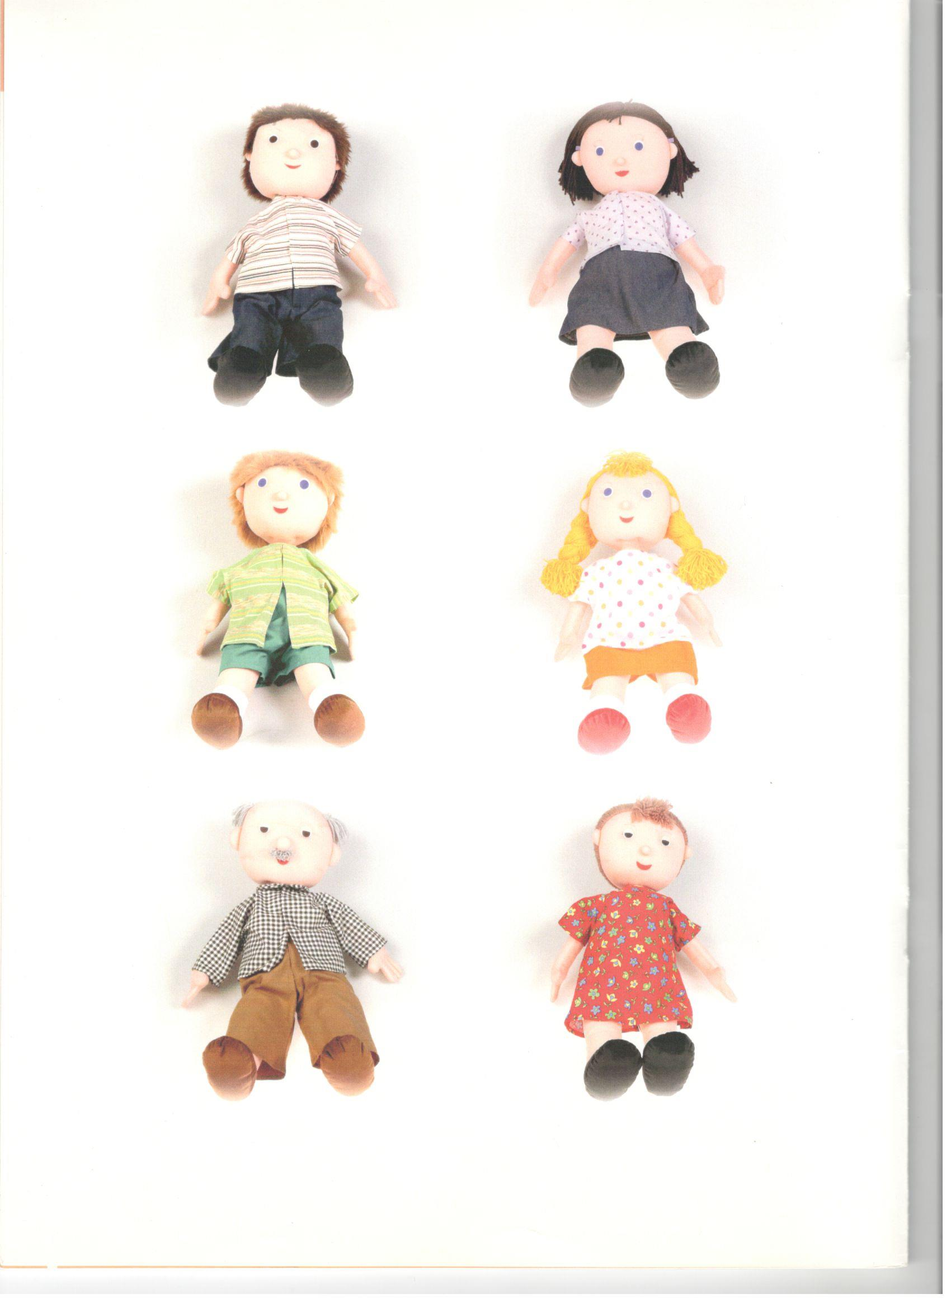

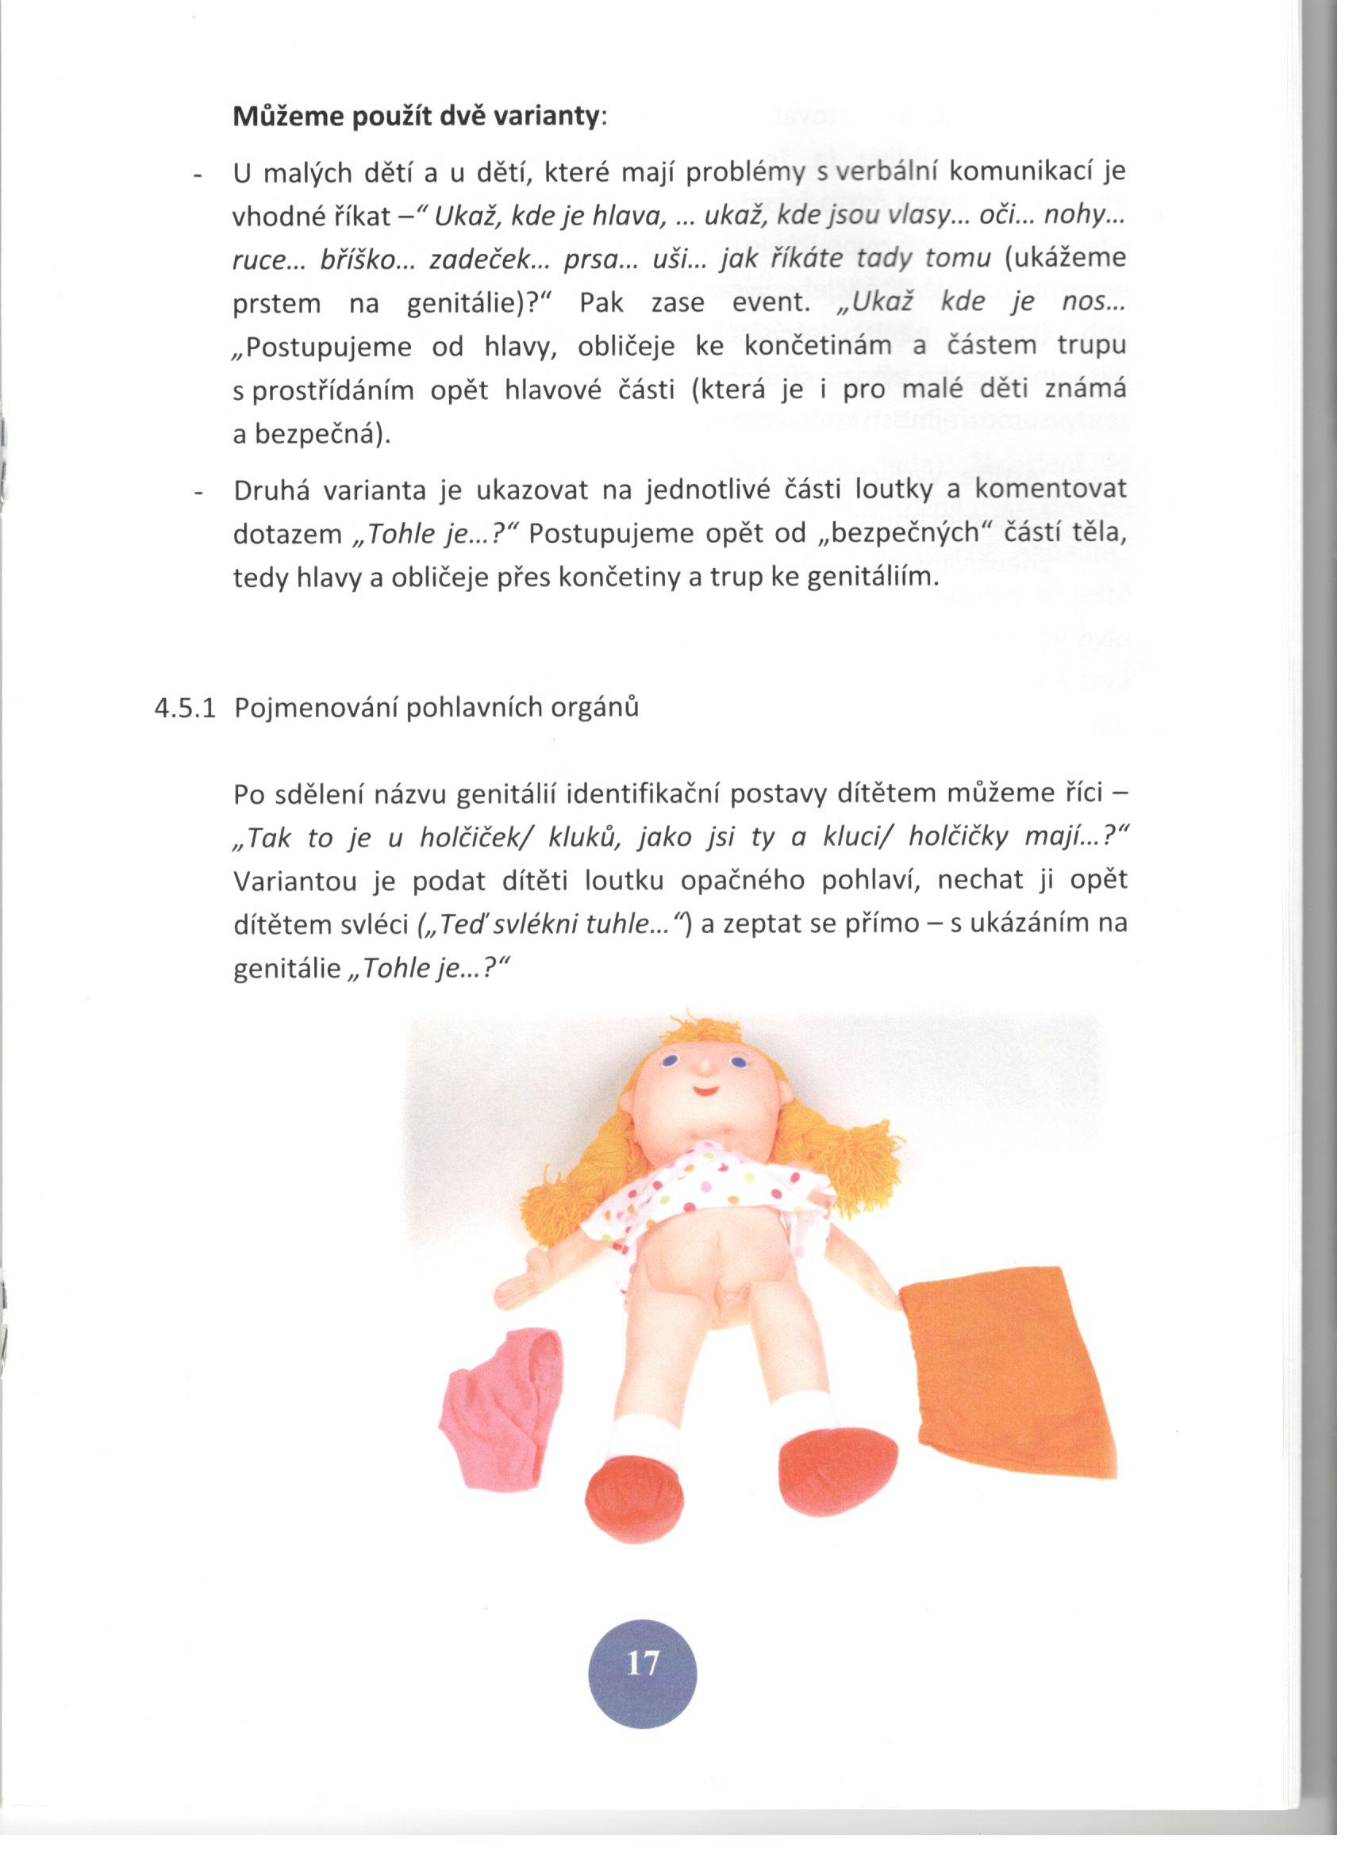

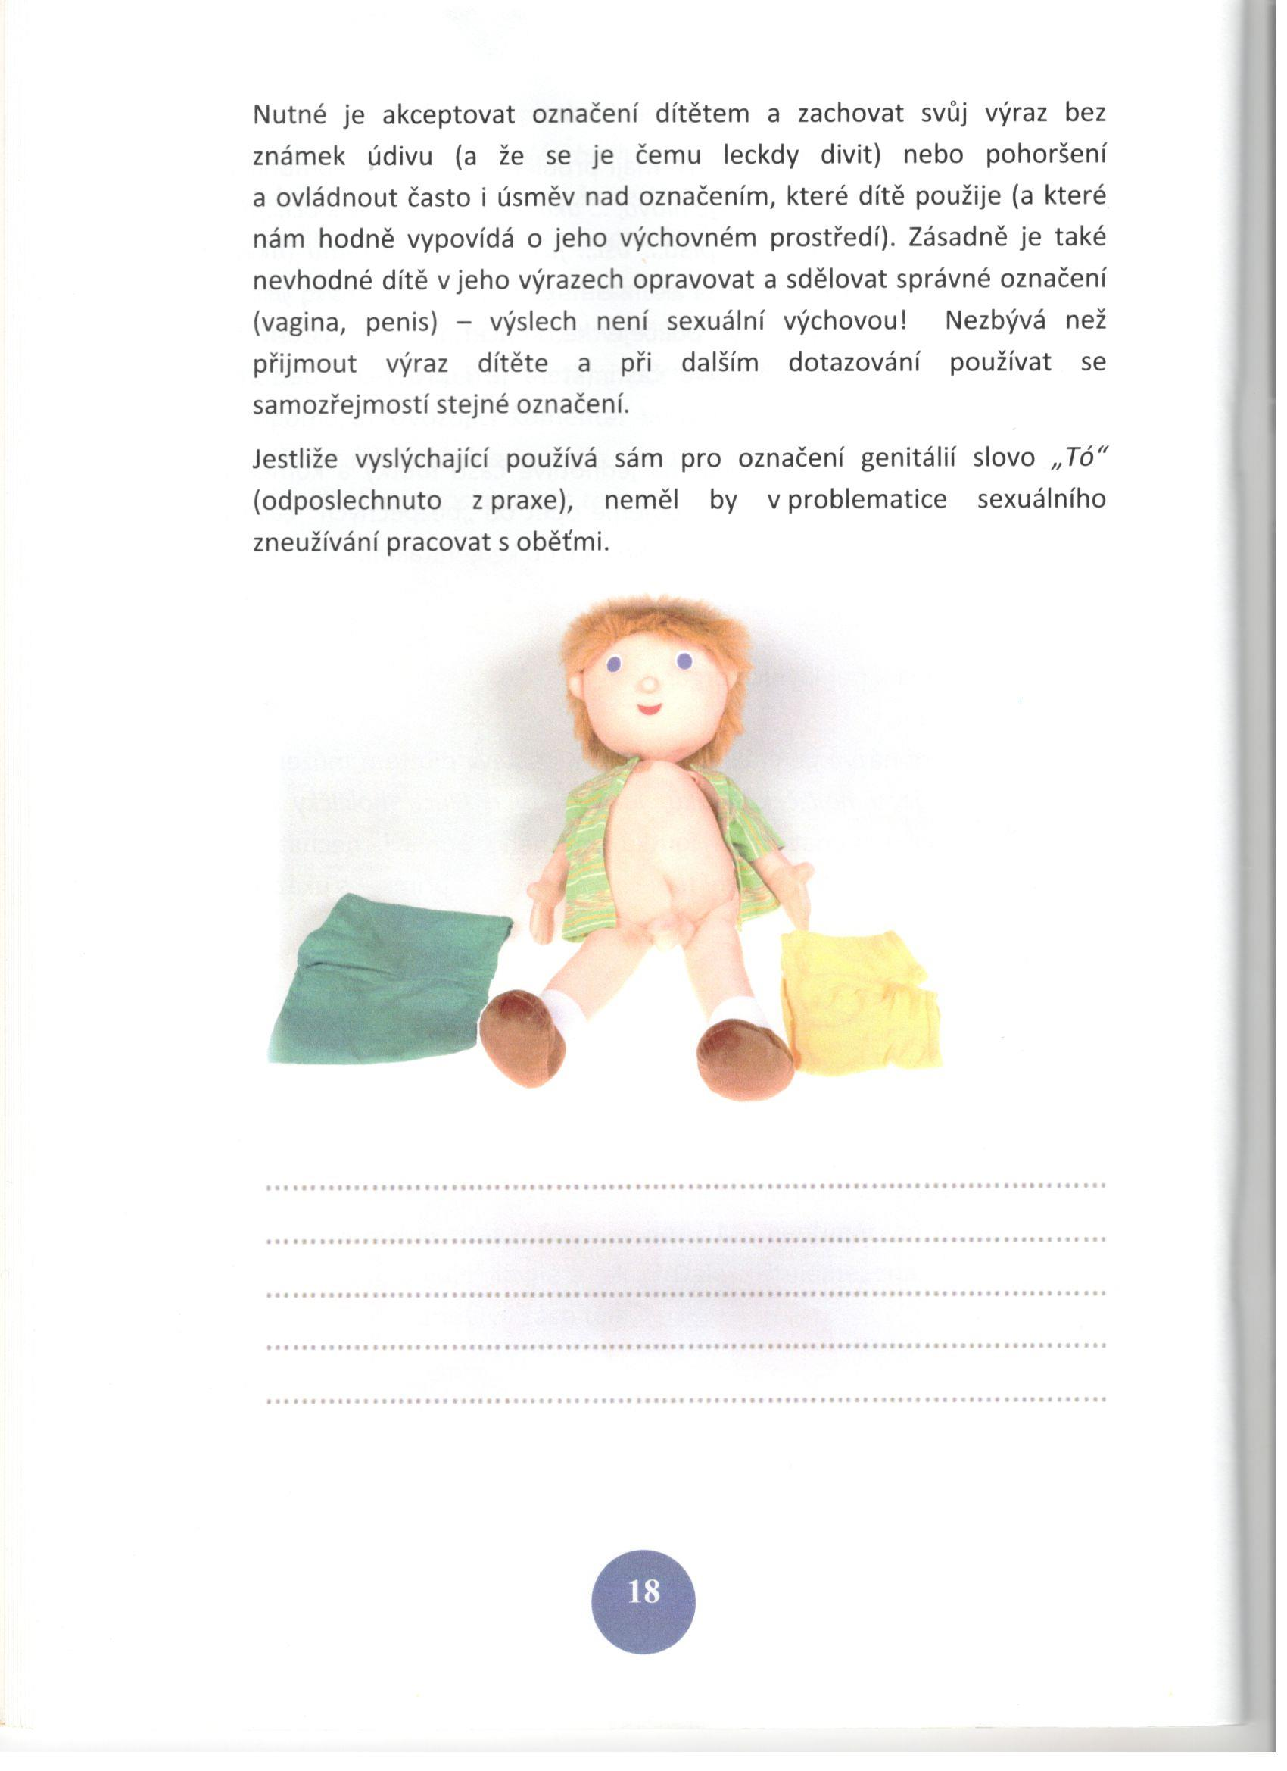

Příloha č. 2 (podoba výslechové místnosti)
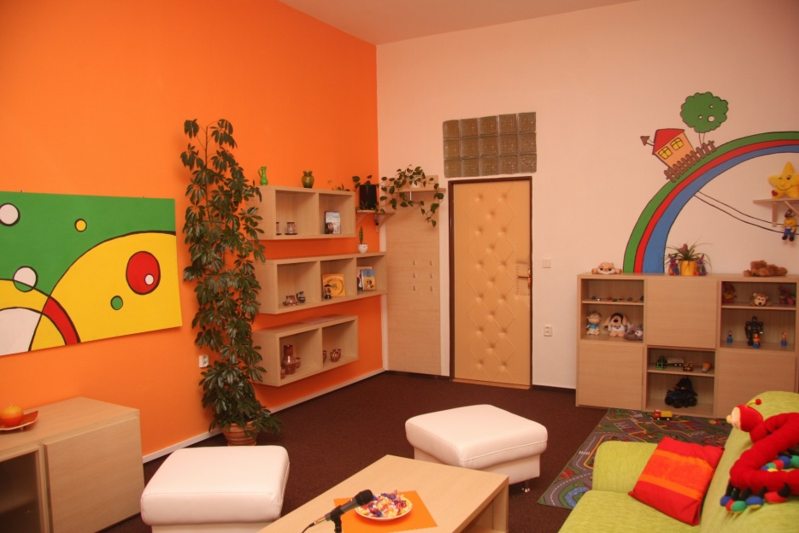
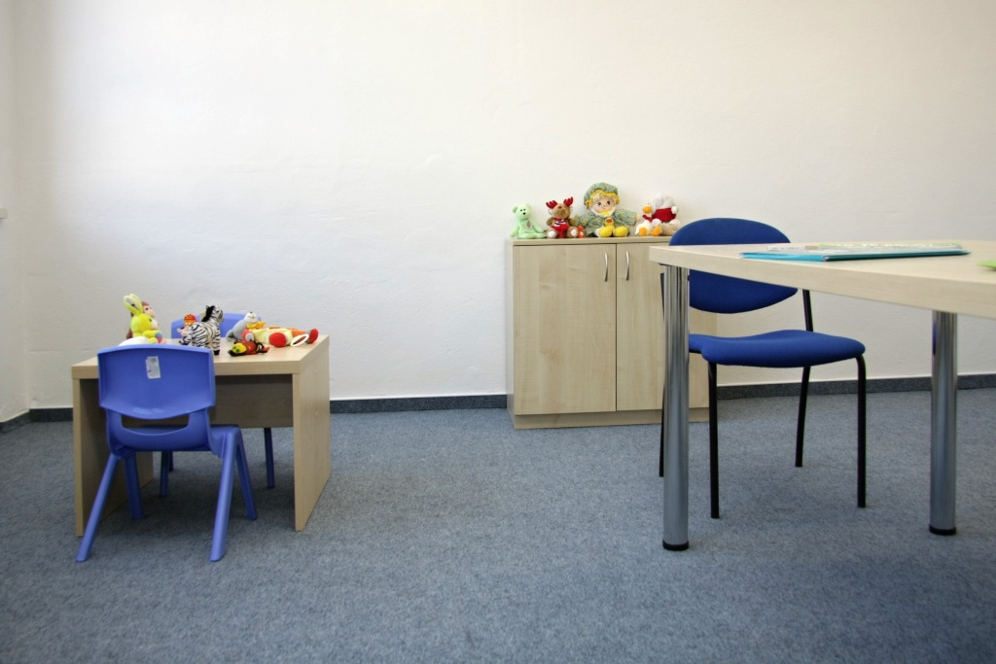

Příloha č. 3 (metodika)
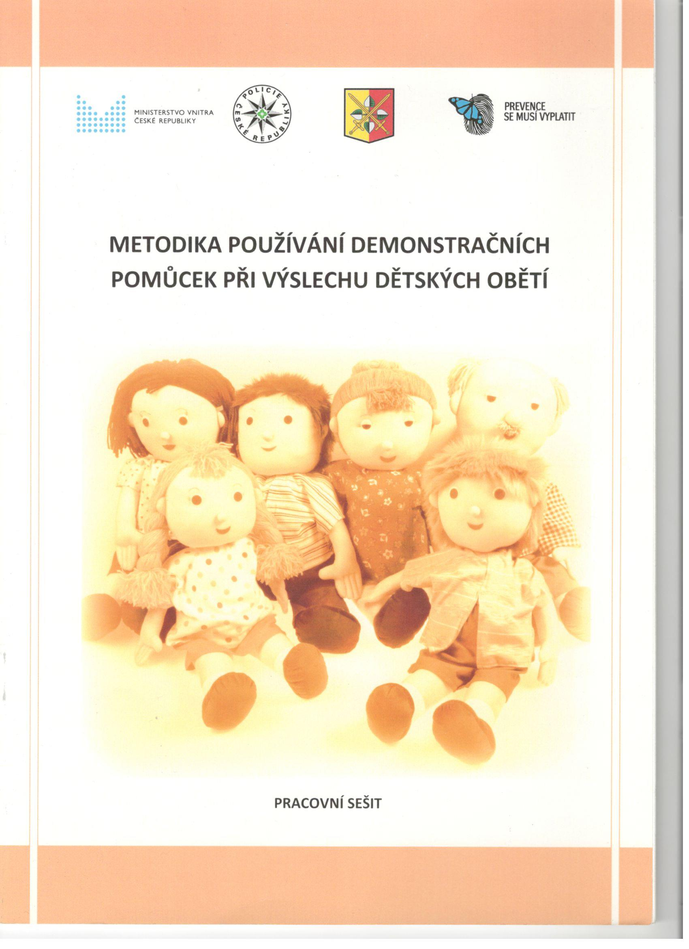

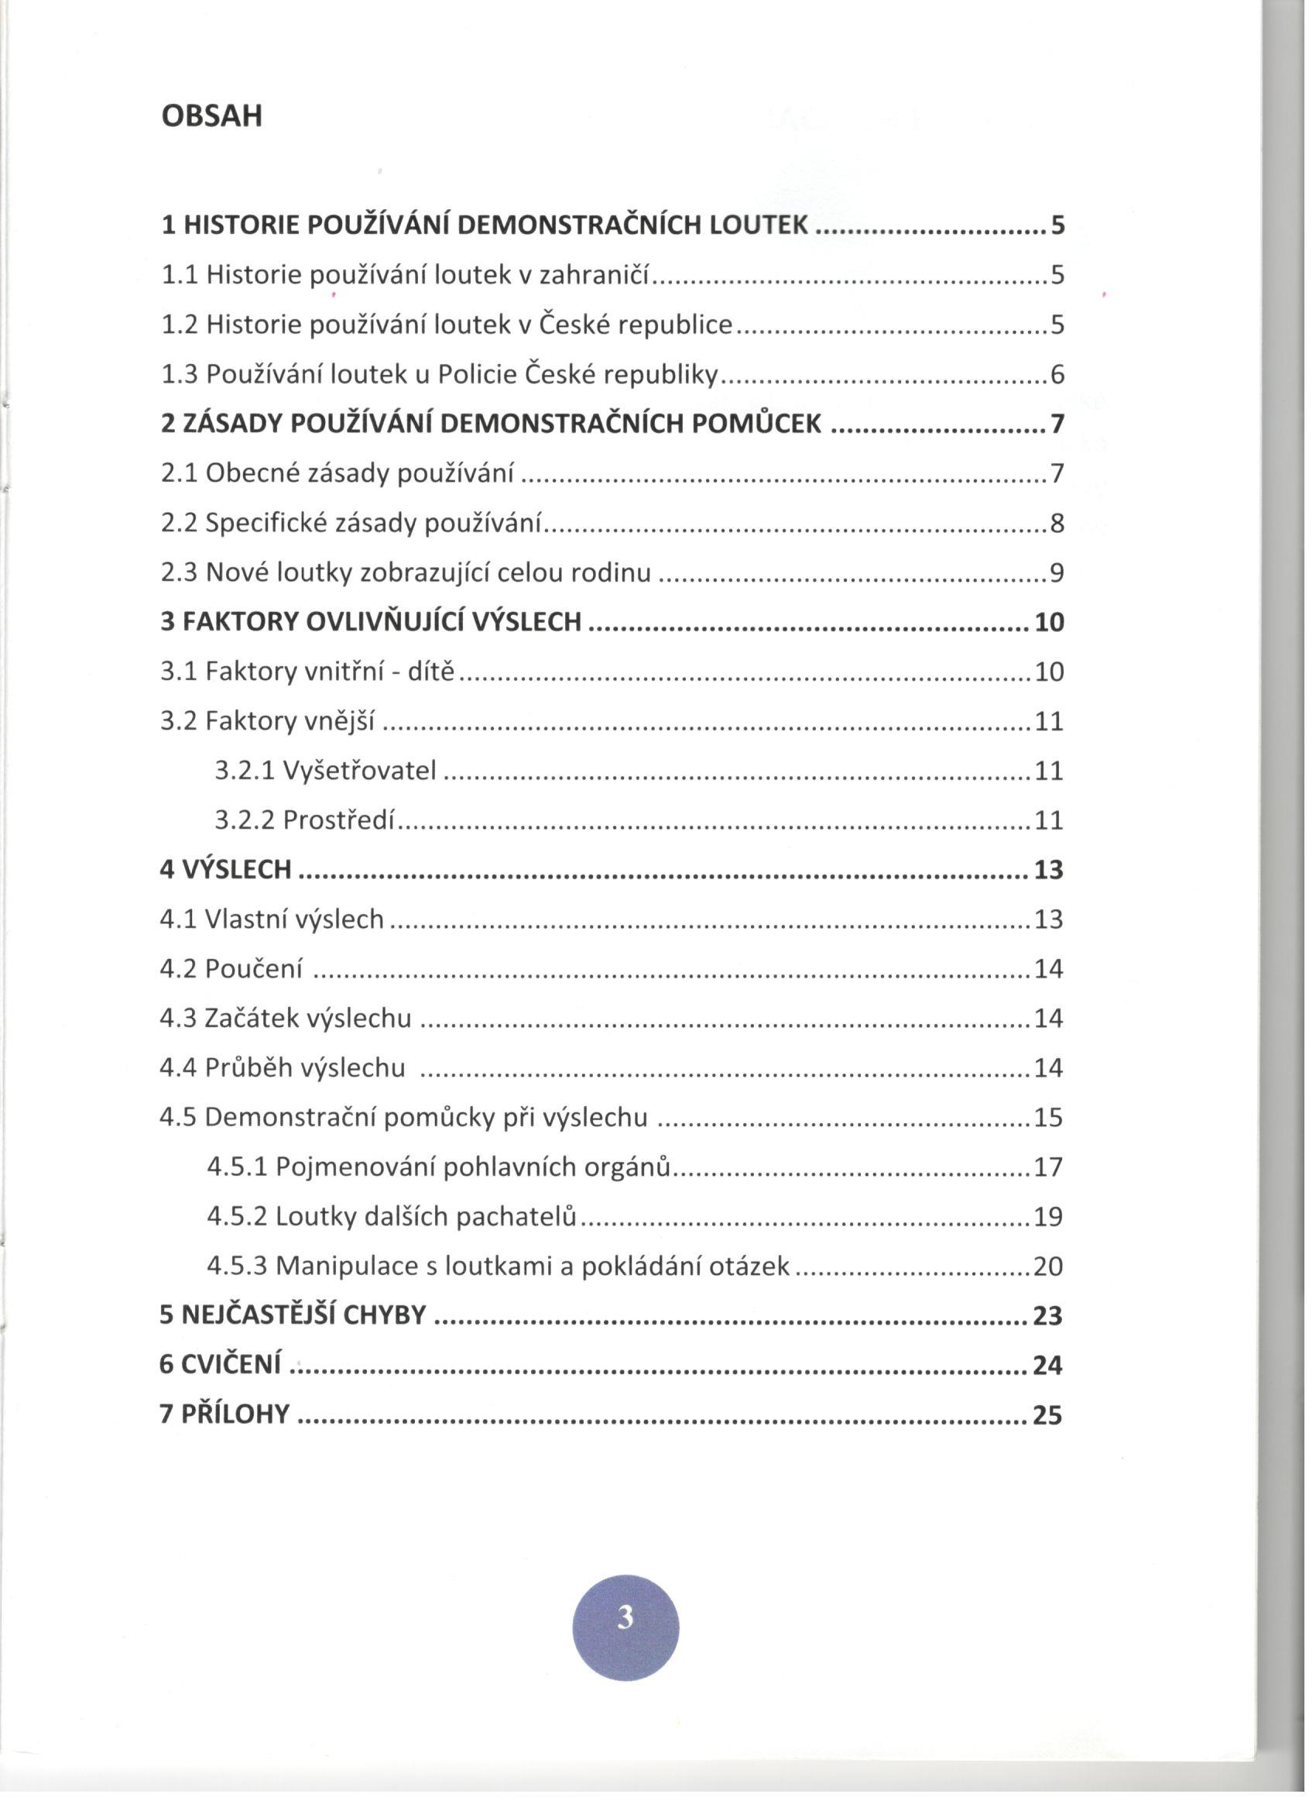

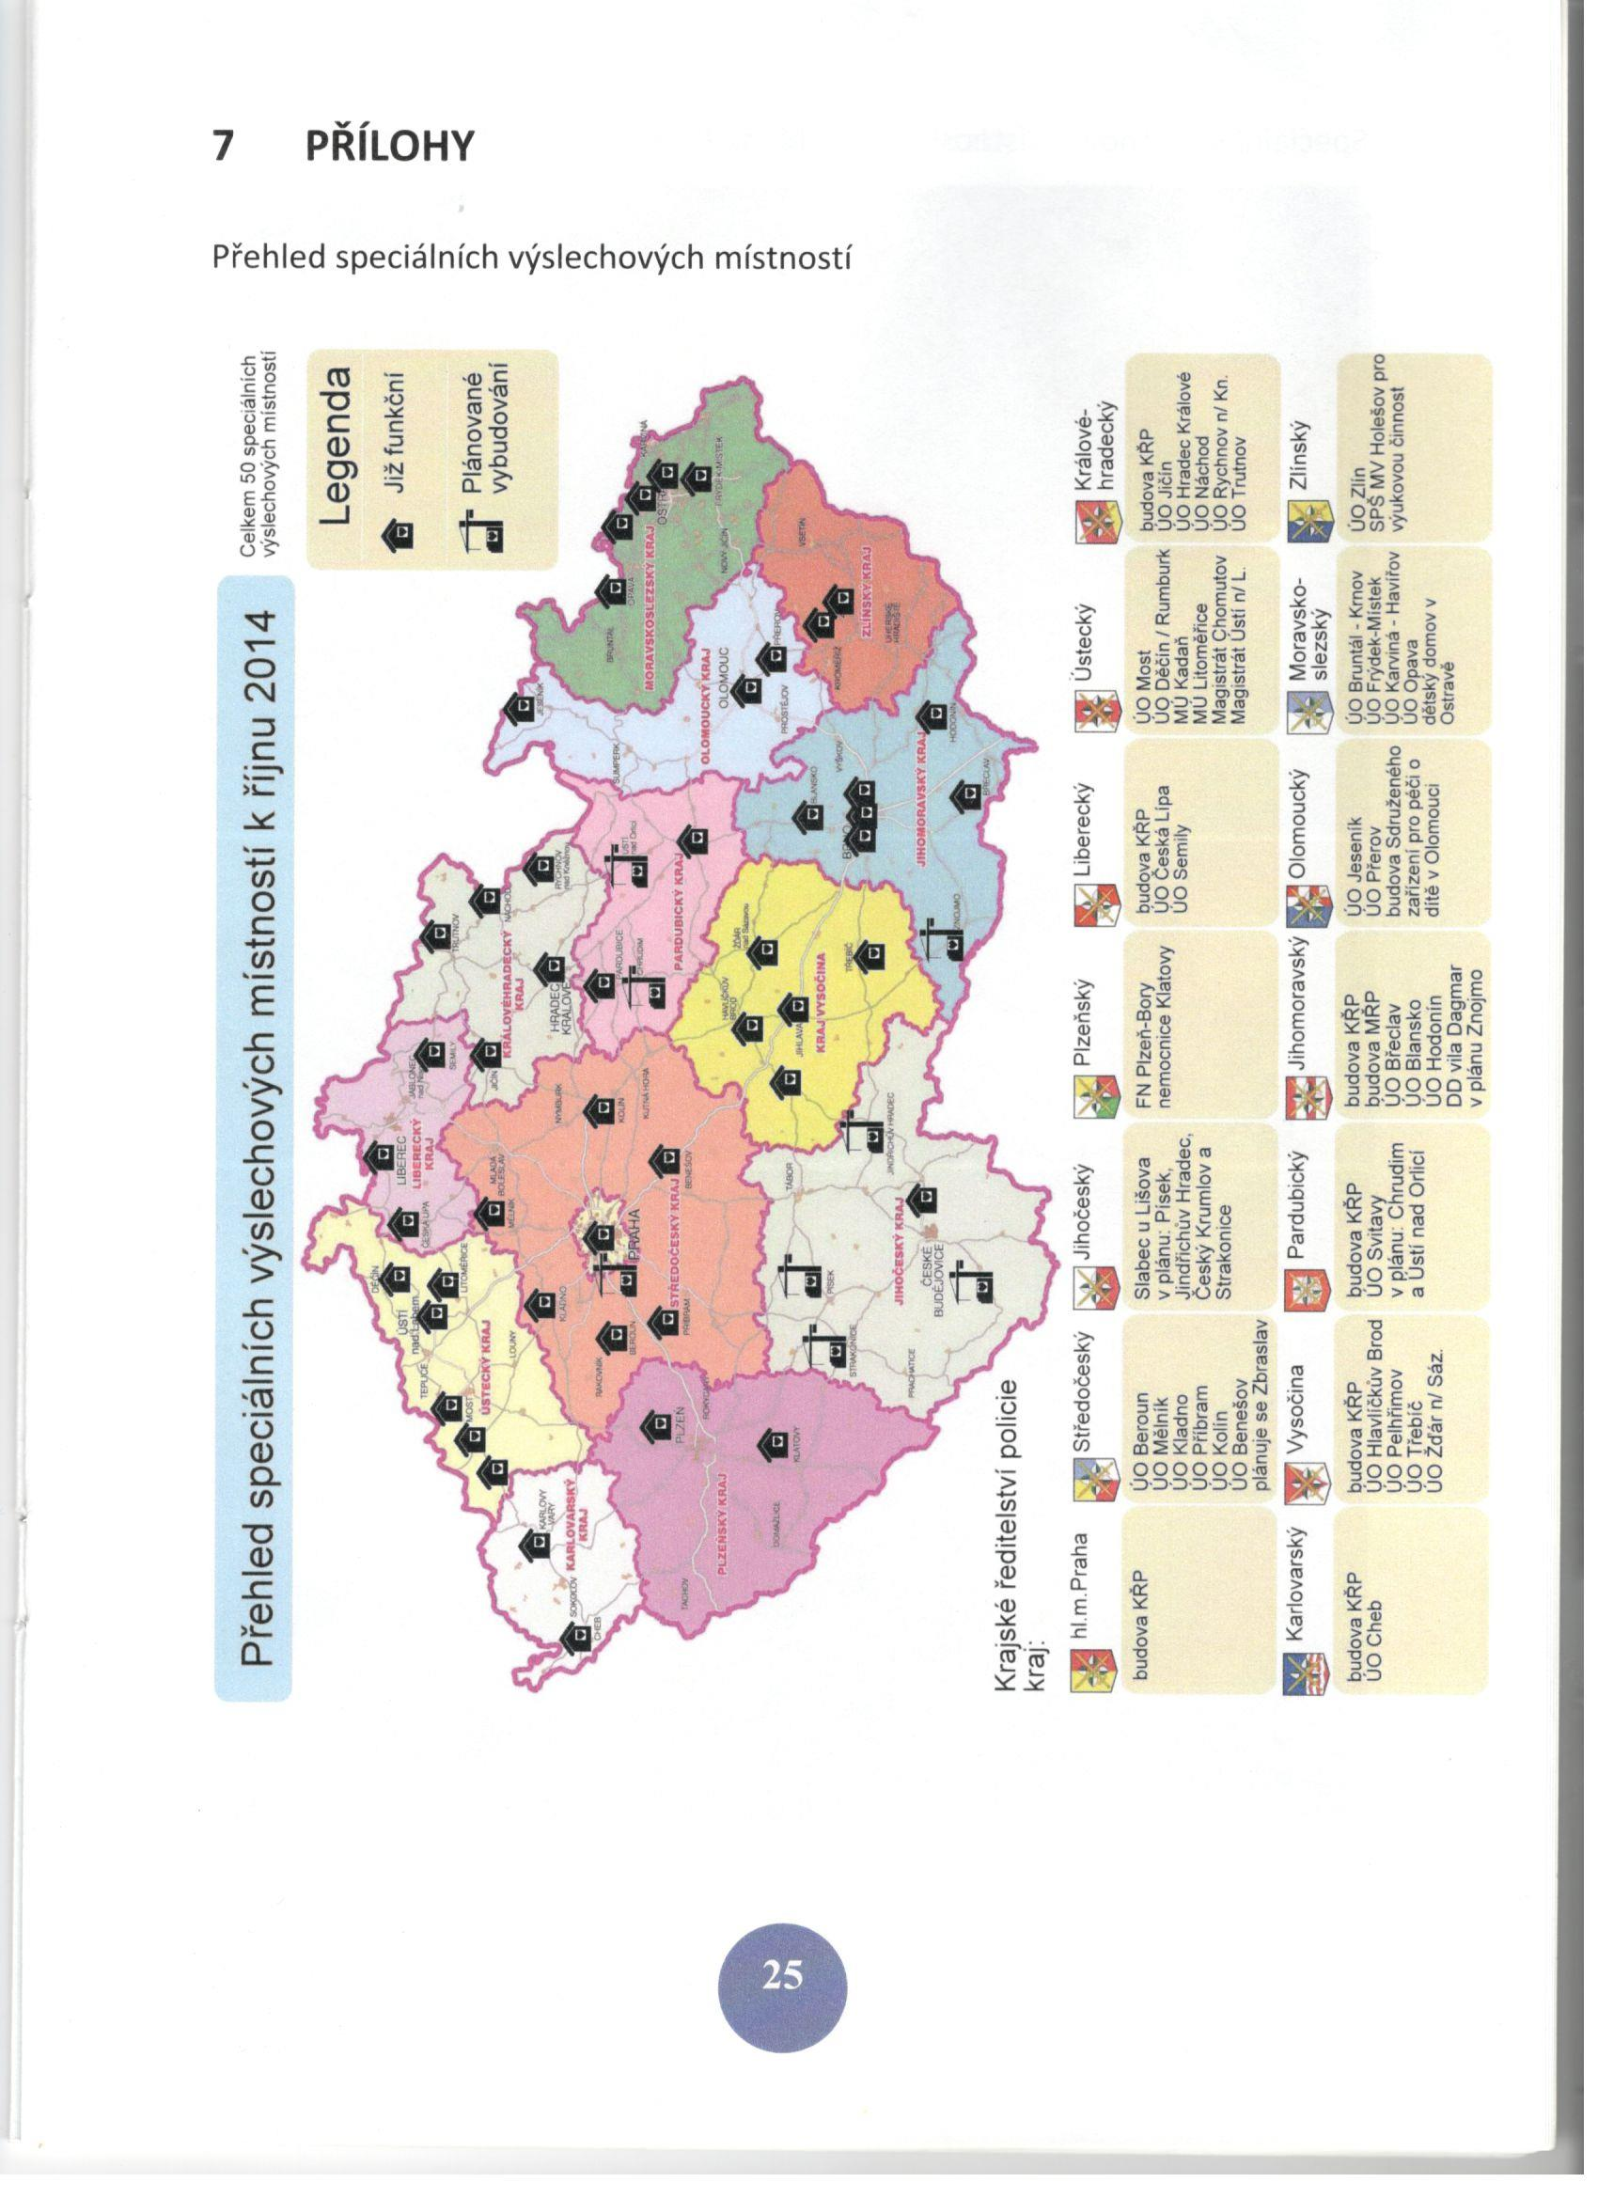

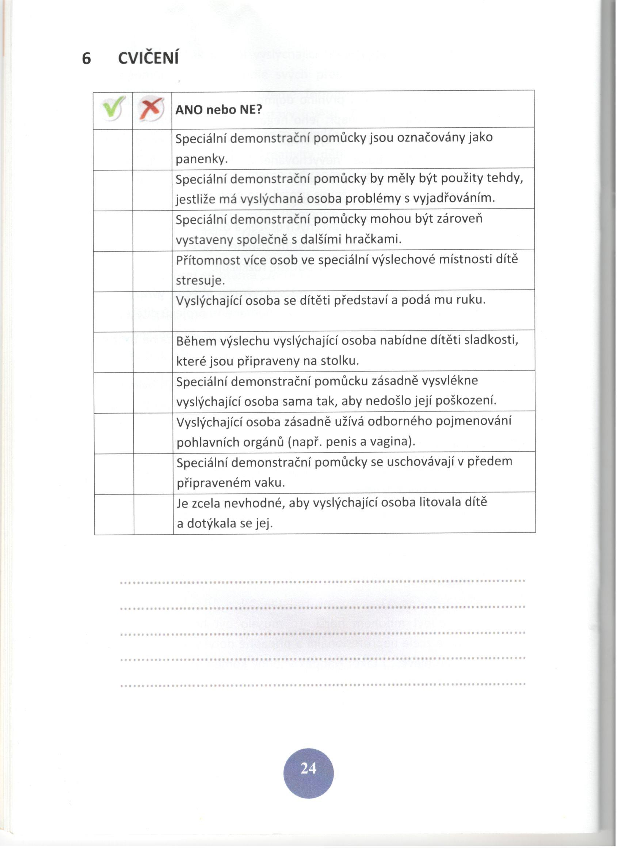

Seznam použitých zdrojů

Komentáře, knihy:

JELÍNEK, J. a kol.: Trestní právo hmotné. Obecná část. Zvláštní část. 6. Vydání. Praha: Leges, 2017. 976 s.

JELÍNEK, Jiří a kolektiv. Zákon o obětech trestných činů: komentář s judikaturou. 2., dopl. a rozš. vyd. Praha: Leges, 2014. 319 s.

GŘIVNA, Tomáš, Pavel ŠÁMAL a Helena VÁLKOVÁ. Zákon o obětech trestných činů: komentář. 1. vydání. Praha: C. H. Beck, 2014. 520 s.

ŠÁMAL, P. a kol. Trestní řád I. § 1 až 156. Komentář. 7. vydání. Praha: C. H. Beck, 2013. 1898 s.

DRAŠTÍK, A., FENYK, J. a kol. Trestní řád. Komentář, I. díl. Praha: Wolters Kluwer ČR, a. s., 2017. 1383 s.

JELÍNEK, J. a kol.: Trestní zákoník a trestní řád s poznámkami a judikaturou. 7. Vydání. Praha: Leges, 2017. 1312 s.

ČÍRTKOVÁ, Ludmila a Petra VITOUŠOVÁ. Pomoc obětem (a svědkům) trestných činů: příručka pro pomáhající profese. Praha: Grada Publishing, 2007. 191 s.

ČÍRTKOVÁ, Ludmila. Policejní psychologie. Plzeň: Aleš Čeněk, 2006. 309 s.

BOUKALOVÁ, Hedvika. Interakce a komunikace ve vyšetřování trestné činnosti z pohledu psychologie. Praha: Filozofická fakulta Univerzity Karlovy, 2012. 157 s. Humanitas, sv. 4.

ČÍRTKOVÁ, Ludmila. Viktimologie pro forenzní praxi. Vyd. 1. Praha : Portál, 2014. 158s.

Zákony, ostatní dokumenty legislativního charakteru:

zákon č. 141/1961 Sb., o trestním řízení soudním (trestní řád), ve znění pozdějších předpisů

zákon č. 45/2013 Sb., o obětech trestných činů a o změně některých zákonů (zákon o obětech trestných činů), ve znění pozdějších předpisů

Důvodová zpráva k zákonu č. 45/2013 Sb., o obětech trestných činů a o změně některých zákonů (zákon o obětech trestných činů), 174 s. Dostupné online na: <https://www.psp.cz/sqw/text/tiskt.sqw?O=6&CT=617&CT1=0>.

zákon č. 218/2003 Sb., o odpovědnosti mládeže za protiprávní činy a o soudnictví ve věcech mládeže a o změně některých zákonů (zákon o soudnictví ve věcech mládeže), ve znění pozdějších předpisů

Internetové zdroje:

SAXLOVÁ, Jaroslava. K postupu lege artis při poskytování zdravotních služeb [online]. epravo.cz, 28. července 2016 [cit. 26. listopadu 2019]. Dostupné na <https://www.epravo.cz/top/clanky/k-postupu-lege-artis-pri-poskytovani-zdravotnich-sluzeb-102397.html>.

Judikatura ESLP:

Rozsudek ve věci Schatschaschwili proti Německu ze dne 15. prosince 2015. Stížnost č. 9154/10.

Judikatura:

Rozsudek Krajského soudu v Ostravě, pobočka v Olomouci ze dne 12. 2. 2019, č. j. 29 T 4/2018 – 465.

Shrnutí
Diplomová práce se zabývá specifiky výslechu dětského svědka jako zvlášť zranitelné oběti v přípravném řízení trestním. Účelem této práce je poukázat zejména na „mezery“ mezi (právní) teorií a praxí v aplikaci ustanovení zákona zabývajících se výslechem dětského svědka, které dnes i přes poměrně dlouhou dobu, která již uplynula od přijetí zákona o obětech trestných činů, ještě stále existují. Takto neutěšený stav totiž na jedné straně přináší
netransparentnost trestního řízení pro obviněného, a tím i částečné upření jeho práva na spravedlivý proces a na druhé zase zvýšení rizika zbytečné sekundární viktimizace nezletilého, jelikož nejsou jasně stanoveny mantinely, ve kterých by měl takový výslech probíhat. V souladu s tím jsou pak stanoveny i výzkumné otázky. První z nich se zabývá tím, zda současná právní úprava dostatečně upravuje problematiku výslechu dětského svědka jako zvlášť zranitelné oběti a zejména způsob vedení výslechu tak, aby OČTŘ mohli postupovat pouze na základě ustanovení TŘ a ZOTČ, kdy hypotéza je taková, že současná úprava dostatečná není a druhá, zdali je vůbec možné tuto problematiku komplexně upravit pouze zákonem, přičemž dle hypotézy tuto problematiku díky její složitosti komplexně upravit zákonem možné není.
Za tímto účelem je práce rozdělena na dvě části teoretickou a praktickou. Teoretická část se zabývá rozborem zákonných ustanovení TŘ a ZOTČ obsahujících jak definici pojmu oběti, tak definici pojmu zvlášť zranitelné oběti a nakonec i úpravu výslechu dětského svědka. Také je zde v rámci judikatury nastíněn přístup ESLP k použitelnosti výslechu svědka jako důkazu v hlavním líčení.
Praktická část se následně zabývá problematikou výslechu dětského svědka jako zvlášť zranitelné oběti z pohledu psychologie, kde jsou rozebrány některé psychologické publikace zabývající se výslechem oběti. Následně je pak tato problematika nastíněna i z pohledu vyslýchajících policistů prostřednictvím rozhovoru s bývalým policistou, který se zabýval vyšetřováním trestné činnosti páchané na mládeži a nakonec je zde nastíněn i přístup domácích soudů k použitelnosti výslechu dětského svědka jako důkazu v hlavním líčení.
V úvodu první kapitoly je nejdříve rozebrán pojem oběti a zvlášť zranitelné oběti v rámci TŘ a ZOTČ. V rámci této části jsou analyzována příslušná ustanovení zákona z pohledu komentářů a důvodové zprávy k zákonu o obětech trestných činů a následně je poukázáno i na problematiku definice pojmu oběti v souvislosti s výkladem pojmu „činu jinak trestného“. Zároveň je i vysvětleno, proč by měl být tento pojem vykládán v co možná nejširším smyslu. Také je stručně naznačeno, jaký je „rozdíl“ mezi pojmy poškozený a oběť.
V další podkapitole jsou rozebrána ustanovení TŘ zabývající výslechem dětského svědka, zejména ustanovení § 102 TŘ. V souvislosti s tím je opět poskytnut pohled komentářů na tuto problematiku a také je zde vysvětleno, proč by se měla věková hranice u poučení shodovat s věkovou hranicí u výslechu podle § 102 TŘ. Zároveň jsou zde i uvedeny důvody, proč jsou okolnosti a způsob, kterým má být o těchto okolnostech veden výslech stanoveny neurčitě a proč je správný přístup komentářů, který doporučuje při provádění výslechu v rámci jednotlivých kroků konzultaci s příslušnými odborníky. Také je v rámci této podkapitoly nastíněn třístupňový test ESLP hodnotící použitelnost výslechu svědka jako důkazu v hlavním líčení
Nakonec jsou v rámci první kapitoly rozebrána ustanovení ZOTČ zabývající se výslechem dětského svědka, zejména ustanovení § 20 ZOTČ. Opět je zde zmíněn pohled komentářů k ZOTČ k dané problematice a také je zde uvedeno, proč je dané řešení zvolené zákonodárcem podobně jako v § 102 TŘ neurčité a proč se i přes stanovení povinnosti provádět výslech proškolenou osobou a navíc v prostorách k tomuto účelu přizpůsobených jedná o řešení pouze částečné.
V rámci praktické části jsou pak zmíněná doporučení psychologů týkající se výslechu dětského svědka porovnána s tím, co k výslechu dětského svědka uvádí vyslýchající policisté a zároveň je zde nastíněn přístup domácích soudů k problematice výslechu dětského svědka a jeho používání jako důkazu v hlavním líčení.
V závěru jsou pak vymezeny největší „mezery“ mezi teorií a praxí v rámci aplikace ustanovení TŘ a ZOTČ týkajících se výslechu dětského svědka a v souvislosti s tím jsou zde také uvedeny a odůvodněny odpovědi na výzkumné otázky. Současně jsou zde navrženy i možné způsoby řešení zahrnující částečnou úpravu stávajících ustanovení a případně je zde nastíněn i směr, kterým by se zákonodárce mohl v budoucnu v rámci právní úpravy výslechu dětského svědka vydat.

Abstract
This thesis deals with the issue of the specifics of an interrogation of child witness as particularly vulnerable victim in a preparatory criminal proceeding. The purpose of this thesis is especially to show gaps between (legal) theory and practice in application of regulations of law dealing with an interrogation of child witness which on this day despite quite a long time that has passed since the adoption of the Victims Protection Act still exist. This dismal state brings on the one hand non-transparency of a criminal proceeding for the accused and thereby partial denial of his right to a fair trial and on the other hand increasing the risk of unnecessary secondary victimization of a minor as there are not clearly defined boundaries in which such an interrogation should take place. In accordance with that there are then determined research questions too. First of them deals with that whether actual legislation regulates sufficiently problematics of the interrogation of child witness as particularly vulnerable victim and particularly the way of carrying out such an interrogation so law enforcement authorities can proceed just by following only provisions of Criminal Proceedure Code and Victims Protection Act when the hypothesis is such that the actual legislation is not sufficient and second whether it is even possible to regulate this problematics comprehensively only by law when the hypothesis is such that this problematics cannot be regulated comprehensively only by law due to its complexity.
For this purpose the thesis is divided into two parts theoretical and practical. Theoretical part deals with analysis of legal provisions of Criminal Procedure Code and Victims Protection Act containing both the definition of the victim and the definition of particularly vulnerable victim and eventually also the regulation of an interrogation of child witness. Also there is within the framework of practice of the courts outlined the approach of European court of human rights to usability of an interrogation of a witness as evidence during the trial.
Practical part subsequently deals with problematics of an interrogation of child witness as particularly vulnerable victim from the perspective of psychologists where are analyzed some psychological publications dealing with an interrogation of a victim. Afterwards this problematics is outlined from the perspective of interrogating police officers via interview with former police officer who has dealt with investigation of crimes commited against the young and finally there is also outlined the approach of home courts to usability of an interrogation of child witness as an evidence during the trial.
In the introduction of the first chapter is at first analyzed the definition of the term of victim and particularly vulnerable victim in Criminal Procedure Code and Victims Protection Act. In this part are analyzed relevant provisions of law from the perspective of commentaries and explanatory report to Victims Protection Act and subsequently is also pointed out the issue of the definition of the term of victim related to the interpretation of the term of an „act otherwise criminal“. At the same time there is explained why the term of an „act otherwise criminal“ should be interpreted in the broadest possible sense. There is as well briefly outlined
what is the difference between terms injured and victim.
In the next subchapter are analyzed provisions of Criminal Procedure Code dealing with an interrogation of child witness especially provison of § 102 CPC. In connection with that there is again provided the perspective of commentaries on this problematics a there is also explained why age limit for instruction on rights should coincide with age limit for interrogation by § 102 CPC. At the same time there are given reasons why circumstances and the way of interrogation about these circumstances are determined indefinitely and why is correct the approach of commentaries which recommends during the interrogation within single steps a consultation with competent experts. Within this subchapter there is also outlined three-stage test of the European court of human rights evaluatig usability of the interrogation of child victim as an evidence during the trial.
Eventually there are within the first chapter analyzed provisions of Victims Protection Act dealing with the interrogation of child victim especially provisions of § 20 VPA. Again there is mentioned the perspective of VPA commentaries at the given problematics and there is also mentioned why is the given resolution selected by the legislator similarly to § 102 CPC indefinite and why is this resolution despite the obligation to carry out such an interrogation by trained person in places adapted to it only partial.
Within the practical part there are also above mentioned recommendations of psychologists concerning the interrogation of child victim compared to what policemen say about this interrogation and there is as well outlined the approach of home courts to the issue of the interrogation of child victim and its use as an evidence during the trial.
In the end of the thesis there are defined the biggest „gaps“ between theory and practice within the application of provisions of CPC and VPA concerning the interrogation of child victim and in connection with that there are also given answers to the research questions. At the same time there are also proposed possible ways of solution including partial adjustment of existing provisions and alternatively there is as well outlined the direction in which the legislator could within the legal regulation of the interrogation of child witness go in future.

Klíčová slova v češtině
Oběť
Zvlášť zranitelná oběť
Ochrana obětí
Výslech
Výslech dětského svědka
Sekundární viktimizace
Dítě
Mládež
Trestní řád
Zákon o obětech trestných činů

Klíčová slova v angličtině
Victim
Particularly vulnerable victim
Protection of victims
Interrogation
Interrogation of child victim
Secondary victimization
Child
Youngsters
Criminal Procedure Code
Victims Protection Act

zákon č. 141/1961 Sb., o trestním řízení soudním (trestní řád), ve znění pozdějších předpisů
Tamtéž.
Tamtéž.
zákon č. 45/2013 Sb., o obětech trestných činů a o změně některých zákonů, ve znění pozdějších předpisů
Tamtéž.
Důvodová zpráva k zákonu č. 45/2013 Sb., o obětech trestných činů a o změně některých zákonů (zákon o obětech trestných činů), s. 49–50. Dostupné na <https://www.psp.cz/sqw/text/tiskt.sqw?O=6&CT=617&CT1=0>.
JELÍNEK, J. a kol.: Trestní právo hmotné. Obecná část. Zvláštní část. 6. Vydání. Praha: Leges, 2017, s. 138.
Tamtéž, s. 138–139.
Tamtéž, s. 139.
Tamtéž, s. 64.
zákon č. 218/2003 Sb., o odpovědnosti mládeže za protiprávní činy a o soudnictví ve věcech mládeže a o změně některých zákonů (zákon o soudnictví ve věcech mládeže), ve znění pozdějších předpisů
JELÍNEK, J. a kol.: Trestní právo hmotné. Obecná část. Zvláštní část. 6. Vydání. Praha: Leges, 2017, s. 63.
Tamtéž.
JELÍNEK, Jiří a kolektiv. Zákon o obětech trestných činů: komentář s judikaturou. 2., dopl. a rozš. vyd. Praha: Leges, 2014, s. 27.
JELÍNEK, J. a kol.: Trestní právo hmotné. Obecná část. Zvláštní část. 6. Vydání. Praha: Leges, 2017, s. 63.
JELÍNEK, Jiří a kolektiv. Zákon o obětech trestných činů: komentář s judikaturou. 2., dopl. a rozš. vyd. Praha: Leges, 2014, s. 27., Srov. JELÍNEK, J. a kol.: Trestní právo hmotné. Obecná část. Zvláštní část. 6. Vydání. Praha: Leges, 2017, s. 138–139.
Tamtéž.
Tamtéž.
Tamtéž.
GŘIVNA, Tomáš, Pavel ŠÁMAL a Helena VÁLKOVÁ. Zákon o obětech trestných činů: komentář. 1. vydání. Praha: C. H. Beck, 2014, s. 26., Srov. JELÍNEK, Jiří a kolektiv. Zákon o obětech trestných činů: komentář s judikaturou. 2., dopl. a rozš. vyd. Praha: Leges, 2014, s. 27.
JELÍNEK, Jiří a kolektiv. Zákon o obětech trestných činů: komentář s judikaturou. 2., dopl. a rozš. vyd. Praha: Leges, 2014, s. 27., Srov. GŘIVNA, Tomáš, Pavel ŠÁMAL a Helena VÁLKOVÁ. Zákon o obětech trestných činů: komentář. 1. vydání. Praha: C. H. Beck, 2014, s. 26.
GŘIVNA, Tomáš, Pavel ŠÁMAL a Helena VÁLKOVÁ. Zákon o obětech trestných činů: komentář. 1. vydání. Praha: C. H. Beck, 2014, s. 26., Srov. JELÍNEK, Jiří a kolektiv. Zákon o obětech trestných činů: komentář s judikaturou. 2., dopl. a rozš. vyd. Praha: Leges, 2014, s. 27.
Tamtéž.
JELÍNEK, Jiří a kolektiv. Zákon o obětech trestných činů: komentář s judikaturou. 2., dopl. a rozš. vyd. Praha: Leges, 2014, s. 27-28., Srov. GŘIVNA, Tomáš, Pavel ŠÁMAL a Helena VÁLKOVÁ. Zákon o obětech trestných činů: komentář. 1. vydání. Praha: C. H. Beck, 2014, s. 26.
GŘIVNA, Tomáš, Pavel ŠÁMAL a Helena VÁLKOVÁ. Zákon o obětech trestných činů: komentář. 1. vydání. Praha: C. H. Beck, 2014, s. 27.
Tamtéž.
JELÍNEK, Jiří a kolektiv. Zákon o obětech trestných činů: komentář s judikaturou. 2., dopl. a rozš. vyd. Praha: Leges, 2014, s. 28.
Tamtéž.
Tamtéž.
Tamtéž.
Tamtéž.
GŘIVNA, Tomáš, Pavel ŠÁMAL a Helena VÁLKOVÁ. Zákon o obětech trestných činů: komentář. 1. vydání. Praha: C. H. Beck, 2014, s. 27.
JELÍNEK, Jiří a kolektiv. Zákon o obětech trestných činů: komentář s judikaturou. 2., dopl. a rozš. vyd. Praha: Leges, 2014, s. 28.
Tamtéž., Srov. GŘIVNA, Tomáš, Pavel ŠÁMAL a Helena VÁLKOVÁ. Zákon o obětech trestných činů: komentář. 1. vydání. Praha: C. H. Beck, 2014, s. 27.
Tamtéž.
Tamtéž., viz. Pozn. pod čarou č. 7.
Tamtéž., str. 28-29.
GŘIVNA, Tomáš, Pavel ŠÁMAL a Helena VÁLKOVÁ. Zákon o obětech trestných činů: komentář. 1. vydání. Praha: C. H. Beck, 2014, s. 27.
Tamtéž.
Tamtéž.
Tamtéž.
Tamtéž.
Tamtéž.
Tamtéž.
Tamtéž.
Tamtéž.
Tamtéž.
JELÍNEK, Jiří a kolektiv. Zákon o obětech trestných činů: komentář s judikaturou. 2., dopl. a rozš. vyd. Praha: Leges, 2014, s. 29., Srov. GŘIVNA, Tomáš, Pavel ŠÁMAL a Helena VÁLKOVÁ. Zákon o obětech trestných činů: komentář. 1. vydání. Praha: C. H. Beck, 2014, s. 27.
Tamtéž.
Tamtéž.
Tamtéž.
GŘIVNA, Tomáš, Pavel ŠÁMAL a Helena VÁLKOVÁ. Zákon o obětech trestných činů: komentář. 1. vydání. Praha: C. H. Beck, 2014, s. 29.
Tamtéž.
Tamtéž.
Tamtéž.
Tamtéž.
Tamtéž.
JELÍNEK, Jiří a kolektiv. Zákon o obětech trestných činů: komentář s judikaturou. 2., dopl. a rozš. vyd. Praha: Leges, 2014, s. 31., Srov. GŘIVNA, Tomáš, Pavel ŠÁMAL a Helena VÁLKOVÁ. Zákon o obětech trestných činů: komentář. 1. vydání. Praha: C. H. Beck, 2014, s. 29.
Tamtéž, 31-32.
Tamtéž, s. 32.
Tamtéž.
Důvodová zpráva k zákonu č. 45/2013 Sb., o obětech trestných činů a o změně některých zákonů (zákon o obětech trestných činů), s. 50. Dostupné na <https://www.psp.cz/sqw/text/tiskt.sqw?O=6&CT=617&CT1=0>.
Tamtéž.
zákon č. 45/2013 Sb., o obětech trestných činů a o změně některých zákonů, ve znění pozdějších předpisů
GŘIVNA, Tomáš, Pavel ŠÁMAL a Helena VÁLKOVÁ. Zákon o obětech trestných činů: komentář. 1. vydání. Praha: C. H. Beck, 2014, s. 30.
Tamtéž., Srov. JELÍNEK, Jiří a kolektiv. Zákon o obětech trestných činů: komentář s judikaturou. 2., dopl. a rozš. vyd. Praha: Leges, 2014, s. 32.
zákon č. 45/2013 Sb., o obětech trestných činů a o změně některých zákonů, ve znění pozdějších předpisů
Tamtéž.
JELÍNEK, Jiří a kolektiv. Zákon o obětech trestných činů: komentář s judikaturou. 2., dopl. a rozš. vyd. Praha: Leges, 2014, s 36.
GŘIVNA, Tomáš, Pavel ŠÁMAL a Helena VÁLKOVÁ. Zákon o obětech trestných činů: komentář. 1. vydání. Praha: C. H. Beck, 2014, s. 32.
Tamtéž, s. 13., Srov. Důvodová zpráva k zákonu č. 45/2013 Sb., o obětech trestných činů a o změně některých zákonů (zákon o obětech trestných činů), s. 39. Dostupné na <https://www.psp.cz/sqw/text/tiskt.sqw?O=6&CT=617&CT1=0>.
Tamtéž., Srov. Důvodová zpráva k zákonu č. 45/2013 Sb., o obětech trestných činů a o změně některých zákonů (zákon o obětech trestných činů), s. 39. Dostupné na <https://www.psp.cz/sqw/text/tiskt.sqw?O=6&CT=617&CT1=0>.
Tamtéž., Srov. Důvodová zpráva k zákonu č. 45/2013 Sb., o obětech trestných činů a o změně některých zákonů (zákon o obětech trestných činů), s. 39. Dostupné na <https://www.psp.cz/sqw/text/tiskt.sqw?O=6&CT=617&CT1=0>.
Tamtéž., Srov. Důvodová zpráva k zákonu č. 45/2013 Sb., o obětech trestných činů a o změně některých zákonů (zákon o obětech trestných činů), s. 39. Dostupné na <https://www.psp.cz/sqw/text/tiskt.sqw?O=6&CT=617&CT1=0>.
Tamtéž, s. 13-14., Srov. Důvodová zpráva k zákonu č. 45/2013 Sb., o obětech trestných činů a o změně některých zákonů (zákon o obětech trestných činů), s. 39. Dostupné na <https://www.psp.cz/sqw/text/tiskt.sqw?O=6&CT=617&CT1=0>.
JELÍNEK, Jiří a kolektiv. Zákon o obětech trestných činů: komentář s judikaturou. 2., dopl. a rozš. vyd. Praha: Leges, 2014, s. 16-17., Srov. GŘIVNA, Tomáš, Pavel ŠÁMAL a Helena VÁLKOVÁ. Zákon o obětech trestných činů: komentář. 1. vydání. Praha: C. H. Beck, 2014, s. 13-14.
Tamtéž, s. 17., Srov. GŘIVNA, Tomáš, Pavel ŠÁMAL a Helena VÁLKOVÁ. Zákon o obětech trestných činů: komentář. 1. vydání. Praha: C. H. Beck, 2014, s. 13.
Důvodová zpráva k zákonu č. 45/2013 Sb., o obětech trestných činů a o změně některých zákonů (zákon o obětech trestných činů), s. 49-50. Dostupné na <https://www.psp.cz/sqw/text/tiskt.sqw?O=6&CT=617&CT1=0>.
GŘIVNA, Tomáš, Pavel ŠÁMAL a Helena VÁLKOVÁ. Zákon o obětech trestných činů: komentář. 1. vydání. Praha: C. H. Beck, 2014, s. 26-27., Srov. JELÍNEK, Jiří a kolektiv. Zákon o obětech trestných činů: komentář s judikaturou. 2., dopl. a rozš. vyd. Praha: Leges, 2014, s. 27-28.
Důvodová zpráva k zákonu č. 45/2013 Sb., o obětech trestných činů a o změně některých zákonů (zákon o obětech trestných činů), s. 49-50. Dostupné na <https://www.psp.cz/sqw/text/tiskt.sqw?O=6&CT=617&CT1=0>.
JELÍNEK, Jiří a kolektiv. Zákon o obětech trestných činů: komentář s judikaturou. 2., dopl. a rozš. vyd. Praha: Leges, 2014, s. 27.
zákon č. 45/2013 Sb., o obětech trestných činů a o změně některých zákonů, ve znění pozdějších předpisů
Důvodová zpráva k zákonu č. 45/2013 Sb., o obětech trestných činů a o změně některých zákonů (zákon o obětech trestných činů), s. 52. Dostupné na <https://www.psp.cz/sqw/text/tiskt.sqw?O=6&CT=617&CT1=0>.
Tamtéž.
Tamtéž.
Tamtéž, s. 53.
Tamtéž, s. 51.
Tamtéž, s. 51.
JELÍNEK, J. a kol.: Trestní právo hmotné. Obecná část. Zvláštní část. 6. Vydání. Praha: Leges, 2017, s. 267.
JELÍNEK, Jiří a kolektiv. Zákon o obětech trestných činů: komentář s judikaturou. 2., dopl. a rozš. vyd. Praha: Leges, 2014, s. 28.
zákon č. 141/1961 Sb., o trestním řízení soudním (trestní řád), ve znění pozdějších předpisů
Tamtéž.
Tamtéž.
Tamtéž.
PÚRY, František. In. ŠÁMAL, P. a kol. Trestní řád I. § 1 až 156. Komentář. 7. vydání. Praha: C. H. Beck, 2013, s. 1487.
Tamtéž.
Tamtéž.
zákon č. 141/1961 Sb., o trestním řízení soudním (trestní řád), ve znění pozdějších předpisů
PÚRY, František. In. ŠÁMAL, P. a kol. Trestní řád I. § 1 až 156. Komentář. 7. vydání. Praha: C. H. Beck, 2013, s. 1499.
Tamtéž, s. 1506.
zákon č. 141/1961 Sb., o trestním řízení soudním (trestní řád), ve znění pozdějších předpisů
PÚRY, František. In. ŠÁMAL, P. a kol. Trestní řád I. § 1 až 156. Komentář. 7. vydání. Praha: C. H. Beck, 2013, s. 1500.
Tamtéž.
Tamtéž.
Tamtéž.
Tamtéž.
FENYK, Jaroslav. In DRAŠTÍK, A., FENYK, J. a kol. Trestní řád. Komentář, I. díl. Praha: Wolters Kluwer ČR, a. s.,2017, s. 917.
Tamtéž.
Tamtéž., Srov. PÚRY, František. In. ŠÁMAL, P. a kol. Trestní řád I. § 1 až 156. Komentář. 7. vydání. Praha: C. H. Beck, 2013, s. 1500.
Tamtéž., Srov. PÚRY, František. In. ŠÁMAL, P. a kol. Trestní řád I. § 1 až 156. Komentář. 7. vydání. Praha: C. H. Beck, 2013, s. 1500.
Tamtéž.
JELÍNEK, J. a kol.: Trestní zákoník a trestní řád s poznámkami a judikaturou. 7. Vydání. Praha: Leges, 2017, s. 802.
Tamtéž.
PÚRY, František. In. ŠÁMAL, P. a kol. Trestní řád I. § 1 až 156. Komentář. 7. vydání. Praha: C. H. Beck, 2013, s. 1500.
Tamtéž.
Tamtéž.
Tamtéž.
Tamtéž, s. 1500-1501.
FENYK, Jaroslav. In DRAŠTÍK, A., FENYK, J. a kol. Trestní řád. Komentář, I. díl. Praha: Wolters Kluwer ČR, a. s., 2017, s. 917.
Tamtéž.
JELÍNEK, J. a kol.: Trestní zákoník a trestní řád s poznámkami a judikaturou. 7. Vydání. Praha: Leges, 2017, s. 802.
zákon č. 141/1961 Sb., o trestním řízení soudním (trestní řád), ve znění pozdějších předpisů
PÚRY, František. In. ŠÁMAL, P. a kol. Trestní řád I. § 1 až 156. Komentář. 7. vydání. Praha: C. H. Beck, 2013, s. 1501.
Tamtéž.
Tamtéž.
Tamtéž.
Tamtéž.
Tamtéž.
Tamtéž.
Tamtéž.
Tamtéž.
Tamtéž.
Tamtéž.
Tamtéž, s. 1501-1502.
FENYK, Jaroslav. In DRAŠTÍK, A., FENYK, J. a kol. Trestní řád. Komentář, I. díl. Praha: Wolters Kluwer ČR, a. s., 2017, s. 917.
Tamtéž.
Tamtéž.
Tamtéž.
zákon č. 141/1961 Sb., o trestním řízení soudním (trestní řád), ve znění pozdějších předpisů
PÚRY, František. In. ŠÁMAL, P. a kol. Trestní řád I. § 1 až 156. Komentář. 7. vydání. Praha: C. H. Beck, 2013, s. 1502.
Tamtéž.
Tamtéž.
Tamtéž.
Tamtéž.
Tamtéž.
Tamtéž.
Tamtéž.
Tamtéž
FENYK, Jaroslav. In DRAŠTÍK, A., FENYK, J. a kol. Trestní řád. Komentář, I. díl. Praha: Wolters Kluwer ČR, a. s., 2017, s. 918.
Tamtéž.
Tamtéž.
zákon č. 141/1961 Sb., o trestním řízení soudním (trestní řád), ve znění pozdějších předpisů
PÚRY, František. In. ŠÁMAL, P. a kol. Trestní řád I. § 1 až 156. Komentář. 7. vydání. Praha: C. H. Beck, 2013, s. 1503.
Tamtéž.
Tamtéž.
Tamtéž.
FENYK, Jaroslav. In DRAŠTÍK, A., FENYK, J. a kol. Trestní řád. Komentář, I. díl. Praha: Wolters Kluwer ČR, a. s., 2017, s. 918.
Rozsudek ve věci Schatschaschwili proti Německu ze dne 15. prosince 2015. Stížnost č. 9154/10, bod 72.
Tamtéž, bod 84.
Tamtéž, bod 107.
Tamtéž, bod 92-96.
zákon č. 141/1961 Sb., o trestním řízení soudním (trestní řád), ve znění pozdějších předpisů
PÚRY, František. In. ŠÁMAL, P. a kol. Trestní řád I. § 1 až 156. Komentář. 7. vydání. Praha: C. H. Beck, 2013, s. 1505.
Tamtéž.
Tamtéž.
Tamtéž.
Tamtéž.
FENYK, Jaroslav. In DRAŠTÍK, A., FENYK, J. a kol. Trestní řád. Komentář, I. díl. Praha: Wolters Kluwer ČR, a. s., 2017, s. 919.
Tamtéž.
Tamtéž.
PÚRY, František. In. ŠÁMAL, P. a kol. Trestní řád I. § 1 až 156. Komentář. 7. vydání. Praha: C. H. Beck, 2013, s. 1499.
zákon č. 141/1961 Sb., o trestním řízení soudním (trestní řád), ve znění pozdějších předpisů
PÚRY, František. In. ŠÁMAL, P. a kol. Trestní řád I. § 1 až 156. Komentář. 7. vydání. Praha: C. H. Beck, 2013, s. 1499.
JELÍNEK, Jiří a kolektiv. Zákon o obětech trestných činů: komentář s judikaturou. 2., dopl. a rozš. vyd. Praha: Leges, 2014, s. 113.
zákon č. 45/2013 Sb., o obětech trestných činů a o změně některých zákonů, ve znění pozdějších předpisů
JELÍNEK, Jiří a kolektiv. Zákon o obětech trestných činů: komentář s judikaturou. 2., dopl. a rozš. vyd. Praha: Leges, 2014, s. 113.
Tamtéž.
Tamtéž.
GŘIVNA, Tomáš, Pavel ŠÁMAL a Helena VÁLKOVÁ. Zákon o obětech trestných činů: komentář. 1. vydání. Praha: C. H. Beck, 2014, s. 143.
Tamtéž.
zákon č. 45/2013 Sb., o obětech trestných činů a o změně některých zákonů, ve znění pozdějších předpisů
JELÍNEK, Jiří a kolektiv. Zákon o obětech trestných činů: komentář s judikaturou. 2., dopl. a rozš. vyd. Praha: Leges, 2014, s. 114.
Tamtéž.
Tamtéž.
GŘIVNA, Tomáš, Pavel ŠÁMAL a Helena VÁLKOVÁ. Zákon o obětech trestných činů: komentář. 1. vydání. Praha: C. H. Beck, 2014, s. 143.
Tamtéž.
Tamtéž.
Tamtéž.
Tamtéž, s. 144.
zákon č. 45/2013 Sb., o obětech trestných činů a o změně některých zákonů, ve znění pozdějších předpisů
JELÍNEK, Jiří a kolektiv. Zákon o obětech trestných činů: komentář s judikaturou. 2., dopl. a rozš. vyd. Praha: Leges, 2014, s. 114.
Tamtéž.
GŘIVNA, Tomáš, Pavel ŠÁMAL a Helena VÁLKOVÁ. Zákon o obětech trestných činů: komentář. 1. vydání. Praha: C. H. Beck, 2014, s. 144.
Tamtéž.
zákon č. 45/2013 Sb., o obětech trestných činů a o změně některých zákonů, ve znění pozdějších předpisů
JELÍNEK, Jiří a kolektiv. Zákon o obětech trestných činů: komentář s judikaturou. 2., dopl. a rozš. vyd. Praha: Leges, 2014, s. 114.
Tamtéž.
Tamtéž.
Tamtéž, s. 115.
Tamtéž, s. 115.
Tamtéž, s. 115.
GŘIVNA, Tomáš, Pavel ŠÁMAL a Helena VÁLKOVÁ. Zákon o obětech trestných činů: komentář. 1. vydání. Praha: C. H. Beck, 2014, s. 144.
Tamtéž.
Tamtéž.
Tamtéž, s. 145.
Tamtéž, s. 145.
zákon č. 45/2013 Sb., o obětech trestných činů a o změně některých zákonů, ve znění pozdějších předpisů
JELÍNEK, Jiří a kolektiv. Zákon o obětech trestných činů: komentář s judikaturou. 2., dopl. a rozš. vyd. Praha: Leges, 2014, s. 115.
GŘIVNA, Tomáš, Pavel ŠÁMAL a Helena VÁLKOVÁ. Zákon o obětech trestných činů: komentář. 1. vydání. Praha: C. H. Beck, 2014, s. 145.
zákon č. 45/2013 Sb., o obětech trestných činů a o změně některých zákonů, ve znění pozdějších předpisů
JELÍNEK, Jiří a kolektiv. Zákon o obětech trestných činů: komentář s judikaturou. 2., dopl. a rozš. vyd. Praha: Leges, 2014, s. 107.
Tamtéž.
Tamtéž.
Tamtéž, s. 107-108.
Tamtéž, s. 108.
zákon č. 45/2013 Sb., o obětech trestných činů a o změně některých zákonů, ve znění pozdějších předpisů
JELÍNEK, Jiří a kolektiv. Zákon o obětech trestných činů: komentář s judikaturou. 2., dopl. a rozš. vyd. Praha: Leges, 2014, s. 111.
Tamtéž.
GŘIVNA, Tomáš, Pavel ŠÁMAL a Helena VÁLKOVÁ. Zákon o obětech trestných činů: komentář. 1. vydání. Praha: C. H. Beck, 2014, s. 139.
Tamtéž, s. 138 - 139.
zákon č. 45/2013 Sb., o obětech trestných činů a o změně některých zákonů, ve znění pozdějších předpisů
GŘIVNA, Tomáš, Pavel ŠÁMAL a Helena VÁLKOVÁ. Zákon o obětech trestných činů: komentář. 1. vydání. Praha: C. H. Beck, 2014, s. 139.
Tamtéž.
zákon č. 45/2013 Sb., o obětech trestných činů a o změně některých zákonů, ve znění pozdějších předpisů
JELÍNEK, Jiří a kolektiv. Zákon o obětech trestných činů: komentář s judikaturou. 2., dopl. a rozš. vyd. Praha: Leges, 2014, s. 112.
GŘIVNA, Tomáš, Pavel ŠÁMAL a Helena VÁLKOVÁ. Zákon o obětech trestných činů: komentář. 1. vydání. Praha: C. H. Beck, 2014, s. 139.
zákon č. 45/2013 Sb., o obětech trestných činů a o změně některých zákonů, ve znění pozdějších předpisů
JELÍNEK, Jiří a kolektiv. Zákon o obětech trestných činů: komentář s judikaturou. 2., dopl. a rozš. vyd. Praha: Leges, 2014, s. 39.
Tamtéž.
Tamtéž.
Tamtéž, s. 40.
ČÍRTKOVÁ, Ludmila a Petra VITOUŠOVÁ. Pomoc obětem (a svědkům) trestných činů: příručka pro pomáhající profese. Praha: Grada Publishing, 2007, s. 18.
Tamtéž.
Tamtéž.
Tamtéž.
Tamtéž, s. 19.
Tamtéž, s. 19.
Tamtéž, s. 19.
Tamtéž, s. 19.
Tamtéž, s. 19.
Tamtéž, s. 19-20.
Tamtéž, s. 20.
Tamtéž, s. 21-22.
Tamtéž, s. 22-23.
ČÍRTKOVÁ, Ludmila. Policejní psychologie. Plzeň: Aleš Čeněk, 2006, s. 221.
Tamtéž, s. 222.
Tamtéž, s. 222.
Tamtéž, s. 222.
Tamtéž, s. 222.
Tamtéž, s. 222.
Tamtéž, s. 222-223.
Tamtéž, s. 222.
Tamtéž, s. 222-221.
Tamtéž, s. 223.
Tamtéž, s. 223.
BOUKALOVÁ, Hedvika. Interakce a komunikace ve vyšetřování trestné činnosti z pohledu psychologie. Praha: Filozofická fakulta Univerzity Karlovy, 2012, Humanitas, sv. 4., s. 43.
ČÍRTKOVÁ, Ludmila. Policejní psychologie. Plzeň: Aleš Čeněk, 2006, s. 296.
BOUKALOVÁ, Hedvika. Interakce a komunikace ve vyšetřování trestné činnosti z pohledu psychologie. Praha: Filozofická fakulta Univerzity Karlovy, 2012, Humanitas, sv. 4., s. 43.
Tamtéž.
Tamtéž.
Tamtéž, s. 43-44.
ČÍRTKOVÁ, Ludmila. Viktimologie pro forenzní praxi. Vyd. 1. Praha : Portál, 2014, s. 143.
Tamtéž.
Rozsudek Krajského soudu v Ostravě, pobočka v Olomouci ze dne 12.2.2019, č. j. 29 T 4/2018-465, bod 12.
Tamtéž.
Tamtéž, bod 13.
Tamtéž, bod 13.
Tamtéž, bod 13.
SAXLOVÁ, Jaroslava. K postupu lege artis při poskytování zdravotních služeb [online]. epravo.cz, 28. července 2016 [cit. 26. listopadu 2019]. Dostupné na <https://www.epravo.cz/top/clanky/k-postupu-lege-artis-pri-poskytovani-zdravotnich-sluzeb-102397.html>.

